Περιεχόμενα
Ευχαριστίες………………………………………………………………………………………………………………2
Περίληψη - Μεθοδολογία 2
Πρόλογος………………………………………………………………………………………………………………….3
Κεφάλαιο 1ο: Το οικονομικοκοινωνικό φαινόμενο της υπερκατανάλωσης 4
1.1 Ορισμός 4
1.2 Ιστορική αναδρομή: 4
1.3 Το προφίλ του μέσου Έλληνα καταναλωτή 6
Κεφάλαιο 2ο: Αίτια διαστρέβλωσης αναγκών 10
2.1 ΟΡΙΣΜΟΣ ΑΝΑΓΚΗΣ- ΕΙΔΗ ΑΝΑΓΚΩΝ 10
2.2 Η ΕΞΕΛΙΞΗ ΤΩΝ ΑΝΑΓΚΩΝ 11
2.3 Ο κορεσμός των αναγκών 11
2.4 Συμβολή Επιστήμης και Τεχνολογίας στον υπερκαταναλωτισμό. 12
2.5 Shopping therapy- Ωνιομανία 14
Κεφάλαιο 3^{ο}: Μάρκετινγκ και Διαφήμιση 18
3.1 Η έννοια του μάρκετινγκ 18
3.2 Η έννοια της διαφήμισης 21
3.3 Το καταναλωτικό πρότυπο 23
3.4 Ευάλωτες κοινωνικά ομάδες 24
Κεφάλαιο 4ο: Επιπτώσεις υπερκαταναλωτισμού 26
4.1 ΣΥΝΕΠΕΙΕΣ ΥΠΕΡΚΑΤΑΝΑΛΩΤΙΣΜΟΥ ΩΣ ΠΡΟΣ ΤΗΝ ΚΟΙΝΩΝΙΑ 26
ΑΡΝΗΤΙΚΕΣ ΣΥΝΕΠΕΙΕΣ: 26
ΘΕΤΙΚΕΣ ΣΥΝΕΠΕΙΕΣ: 27
4.2 ΣΥΝΕΠΕΙΕΣ ΩΣ ΠΡΟΣ ΤΟΝ ΑΝΘΡΩΠΟ 27
4.3 ΣΥΝΕΠΕΙΕΣ ΠΡΟΣ ΤΟ ΠΕΡΙΒΑΛΛΟΝ 28
Κεφάλαιο 5ο: Αντιμετώπιση της υπερκατανάλωσης 29
5.1 Κοινωνικοί φορείς 29
5.2 Σχετικά με το περιβάλλον 30
5.3 Άτομο 33
5.4 Πρακτικοί τρόποι για την καταπολέμηση του φαινομένου 33
Προβληματική…………………………………………………………………………………………………………………….37
Συμπεράσματα……………………………………………………………………………………………………………………38
Στοχασμοί……………………………………………………………………………………………………………………………38
Βιβλιογραφία………………………………………………………………………………………………………………………39
Παράρτημα……………………………………………………………………………………………………………………….. 40

ΕΥΧΑΡΙΣΤΙΕΣ
Για την υλοποίηση αυτής της εργασίας θα θέλαμε να ευχαριστήσουμε την καθηγήτρια μας κ. Ανδριοπούλου για την πολύτιμη βοήθειά και υποστήριξη της καθ’ όλη τη διάρκεια της συγγραφής καθώς και την καθηγήτρια της πληροφορικής κ. Τζάκη για την βοήθεια της στην δημιουργία του power point.

Περίληψη - Μεθοδολογία
Στα πλαίσια της ερευνητικής εργασίας ασχοληθήκαμε το φαινόμενο του υπερκαταναλωτισμού. Όσον αφορά τις πηγές από τις οποίες αντλήσαμε πληροφορίες ήταν βιβλία και κυρίως το διαδίκτυο.
Στο πρώτο κεφάλαιο δίνεται ο ορισμός καθώς η ιστορική εξέλιξη του φαινομένου αυτού και στο δεύτερο κεφάλαιο τα αίτια τα οποία επιδρούν στην διαστρέβλωση των αναγκών σε ατομικό ή κοινωνικό επίπεδο. Στη συνέχεια στο τρίτο κεφάλαιο γίνεται αναφορά στα μέσα που ωθούν στην κατανάλωση, όπως η διαφήμιση και το μάρκετινγκ, και στο τέταρτο κεφάλαιο γίνεται επισήμανση των επιπτώσεων της υπερκατανάλωσης στο κοινωνικό σύνολο, στο άτομο και στο περιβάλλον. Τέλος στο πέμπτο κεφάλαιο αναφέρονται οι τρόποι αντιμετώπισης αυτού του φαινομένου. Συνεπώς μέσα από την εργασία μας θα κατανοήσουμε ποιες διαδρομές πρέπει να ακολουθήσει η κοινωνία και το άτομο προκειμένου να αντιμετωπίσει το πρόβλημα του υπερκαταναλωτισμού.

Πρόλογος
Η παρούσα ερευνητική εργασία αφορά το φαινόμενο του καταναλωτισμού. Ως υπερκαταναλωτισμό θα μπορούσαμε να εννοήσουμε την τάση των ανθρώπων, τη μανία θα λέγαμε καλύτερα που κατέχει το σύγχρονο άνθρωπο του «πολιτισμένου» κόσμου να καταναλώνουν όλο και περισσότερα προϊόντα και αγαθά σε μια προσπάθεια εξισορρόπησης του εσωτερικού τους κενού. Οι άνθρωποι προκειμένου να καλύψουν τις ανάγκες τους σε βασικά αγαθά, κάνουν ένα στοιχειώδη σχεδιασμό και προβαίνουν σε αγορά των προς αναπλήρωση προϊόντων. Πολλές φορές όμως η προμήθεια και αγορά των απαραίτητων υλικών για την κάλυψη των στοιχειωδών αναγκών γίνεται έμμονη ιδέα. Ο υπερκαταναλωτισμός καθιστά έρμαιο τον αγοραστή τον κάνει τυφλό όργανο του διαφημιστικού βομβαρδισμού, με επιπτώσεις τόσο στο κοινωνικό σύνολο και στο άτομο, όσο και στο περιβάλλον. Η συνειδητοποίηση του προβλήματος, η κριτική προσέγγιση των διαφημιστικών μηνυμάτων, η αυτογνωσία και η αυτοπεποίθηση, η αλλαγή φιλοσοφικής στάσης σχετικά με τις πραγματικές ανάγκες του ανθρώπου, η οικολογική συνείδηση, η ορθολογική κατανάλωση, η εκπαίδευση, η οικογένεια, τα ΜΜΕ και το κράτος είναι οι τρόποι και τα μέσα που θα συμβάλλουν στην αντιμετώπιση του φαινομένου του υπερκαταναλωτισμού.

ΚΥΡΙΩΣ ΘΕΜΑ
Κεφάλαιο 1ο:
Το οικονομικοκοινωνικό φαινόμενο της υπερκατανάλωσης
1.1 Ορισμός
Καταναλωτισμός: η τάση για κατανάλωση όσο το δυνατόν περισσότερων αγαθών, πέρα από τις αντικειμενικά υπάρχουσες ανάγκες.

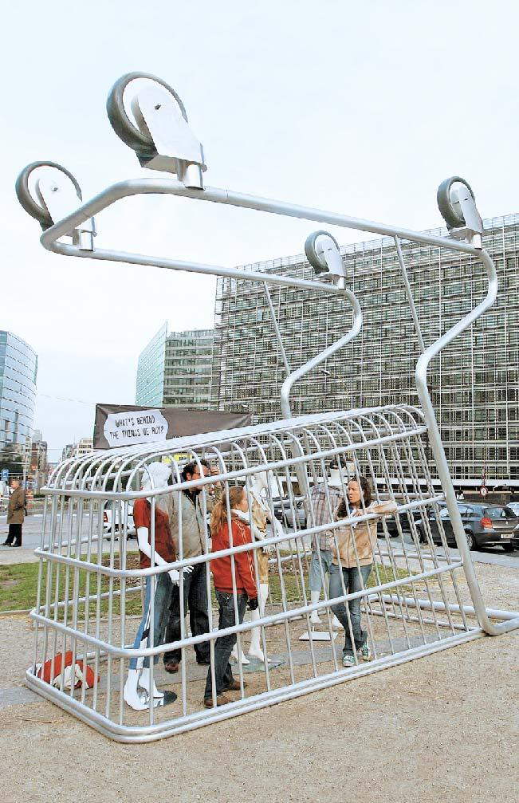
- Ως καταναλωτισμό θα μπορούσαμε να εννοήσουμε την τάση των ανθρώπων τη μανία θα λέγαμε καλύτερα που κατέχει το σύγχρονο άνθρωπο του «πολιτισμένου» κόσμου να καταναλώνουν όλο και περισσότερα προϊόντα και αγαθά σε μια προσπάθεια εξισορρόπησης του εσωτερικού τους κενού που όλο και διογκώνεται καθώς και πλήρωσης της απληστίας τους, που όλο και κυριαρχεί σα «μόδα» σε παγκόσμιο επίπεδο.

- Καταναλωτική κοινωνία είναι η κοινωνία που παράγει και καταναλώνει προϊόντα σε μαζικές ποσότητες, προϊόντα που συχνά συνδέονται με δευτερογενείς ή «φανταστικές» ανθρώπινες ανάγκες.

1.2 Ιστορική αναδρομή:

Παρόλο που ο καταναλωτισμός συνήθως συνδέεται με τον καπιταλισμό και τον Δυτικό κόσμο, εντούτοις είναι πολυπολιτισμικός και μη γεωγραφικός, όπως φαίνεται σήμερα π.χ. στο Τόκιο, τη Σιγκαπούρη, το Χονγκ Κονγκ, την Ταϊπέι, το Τελ Αβίβ και το Ντουμπάι. Ο καταναλωτισμός με την έννοια της αγοράς και κατανάλωσης υλικών αγαθών πέρα από τις βασικές ανάγκες είναι όσο παλιοί είναι και οι παλαιότεροι πολιτισμοί (πχ. Αρχαία Αίγυπτος, Βαβυλώνα και Αρχαία Ρώμη). Από τότε που έκανε την εμφάνισή του ο καταναλωτισμός, πολλοί άνθρωποι και ομάδες αναζήτησαν συνειδητά εναλλακτικούς τρόπους μέσω μιας πιο απλής ζωής.

Αν και ο καταναλωτισμός δεν είναι καινούργιο φαινόμενο, επεκτάθηκε ευρέως τον 20ό αιώνα και ιδιαίτερα τις τελευταίες δεκαετίες, υπό την επίδραση του νεοφιλελευθερισμού και της παγκοσμιοποίησης.

Το φαινόμενο της υπερπαραγωγής αγαθών, όταν πρωτοεμφανίστηκε - πριν δυο αιώνες περίπου, με το ξέσπασμα της βιομηχανικής επανάστασης – υποσχόταν την απαλλαγή της ανθρωπότητας από την πείνα και τη δυστυχία. Σήμερα όμως, αν και η ανεπτυγμένη ανθρωπότητα απέκτησε πληθώρα υλικών αγαθών, εντούτοις μετέτρεψε την κατανάλωση σε έμμονη ιδέα, πάθος και αυτοσκοπό.

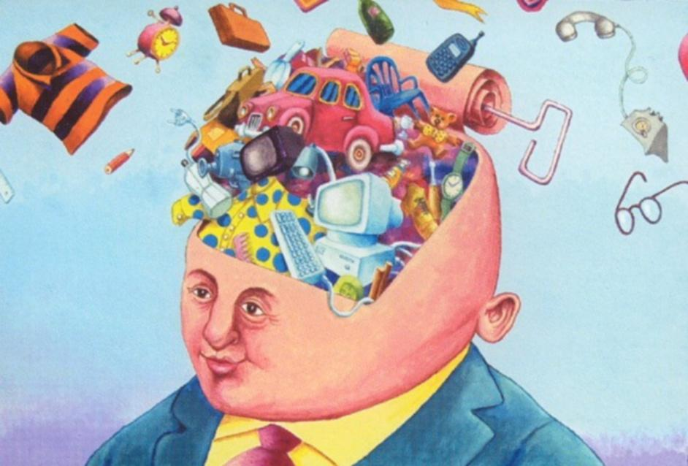

Ο μεταπολεμικός άνθρωπος θεώρησε την υπερπαραγωγή λύση του οικονομικού προβλήματος. Εμφανίζεται η άνοδος των «δευτερογενών αναγκών» του ανθρώπου ενώ η τεχνολογία γεμίζει την αγορά με επιτεύγματα που διευκολύνουν τη ζωή του. Για να απορροφηθούν όμως οι τεράστιες ποσότητες της παραγωγής έπρεπε το καταναλωτικό κοινό να αποκτήσει αγοραστικές δυνατότητες και παράλληλα να αυξηθούν οι καταναλωτικές του τάσεις. Το πρώτο έγινε δυνατό με την αύξηση των αποδοχών και το δεύτερο με την τεχνητή, μέσω των διαφημίσεων, αύξηση των αναγκών αυτών. Έτσι προέκυψε παράλληλα ένας νέος ψυχολογικός τύπος ανθρώπου, ο «homo consumens», ο οποίος δημιουργείται από την διαφήμιση και δεν καταναλώνει για να ζει, αλλά ζει για να καταναλώνει, εξυπηρετώντας έτσι οικονομικούς σκοπούς.

Πρέπει να σημειωθεί ότι ο καταναλωτισμός, με την έννοια της κατανάλωσης αγαθών πέρα από τις βασικές ανάγκες, συνήθως δεν συνδέεται με τους λεγόμενους "πρωτόγονους" λαούς. Στις πρωτόγονες οικονομίες ο καταναλωτής ήταν συγχρόνως και παραγωγός. Καθένας εξασφάλιζε μόνος του όλα – ή σχεδόν όλα – τα αγαθά που χρειαζόταν. Στα εξελιγμένα οικονομικά συστήματα, αντίθετα, η ειδίκευση και ο καταμερισμός της εργασίας έχουν αποτέλεσμα το άτομο να αφιερώνεται συνήθως σε ένα είδος εργασίας και τα προϊόντα που παράγει να γίνονται αντικείμενο συναλλαγής.

1.3 Το προφίλ του μέσου Έλληνα καταναλωτή

- Στατιστικές (ΟΠΑ)

Το νέο προφίλ του Έλληνα καταναλωτή, όπως διαμορφώνεται σε συνθήκες βαθιάς ύφεσης, σκιαγραφεί η νέα έρευνα του Εργαστηρίου Μάρκετινγκ του Οικονομικού Πανεπιστημίου Αθηνών (ΟΠΑ) υπό τον καθηγητή Γιώργο Μπάλτα, την οποία παρουσίασε η εφημερίδα καθημερινή στις 24 Μαρτίου του 2012, τα αποτελέσματα της οποίας αναλύονται παρακάτω:

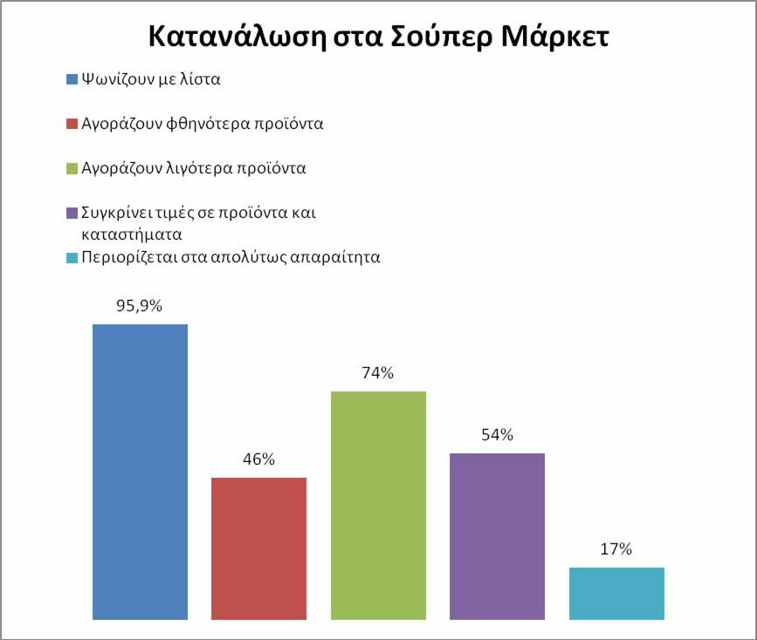
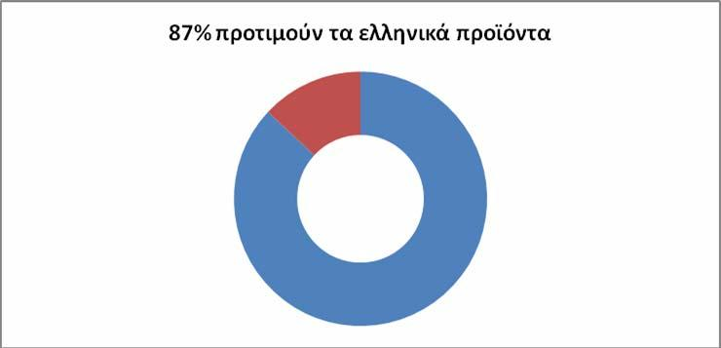
Οι εποχές που οι καταναλωτές περιδιάβαιναν στους διαδρόμους των σούπερ μάρκετ βάζοντας στο καρότσι ό,τι τους άρεσε και όχι ό,τι χρειάζονταν φαίνεται ότι ανήκουν οριστικά στο παρελθόν. Το 95,9% των καταναλωτών ψωνίζει πλέον βάσει λίστας που έχει καταρτίσει πριν επισκεφθεί το σούπερ μάρκετ, ενώ τα ελληνικά νοικοκυριά παύουν να είναι πιστά σε μια συγκεκριμένη μάρκα προϊόντος εάν αυτή δεν έχει συμφέρουσα τιμή. Το 54% συγκρίνει πλέον τιμές σε προϊόντα και καταστήματα και το 46% δήλωσε ότι αγοράζει φθηνότερα προϊόντα. Τα δύο τελευταία στοιχεία επιβεβαιώνουν δύο σημαντικές αλλαγές που έχουν επέλθει στη συμπεριφορά του Έλληνα καταναλωτή ως αποτέλεσμα της κρίσης: πρώτον, οι Έλληνες καταναλωτές είναι πιο συνειδητοποιημένοι και, δεύτερον, επιλέγουν όλο και περισσότερο τα προϊόντα ιδιωτικής ετικέτας. Αξίζει να σημειωθεί ότι το 74% των ερωτηθέντων δήλωσε ότι αγοράζει λιγότερα προϊόντα ενώ το 17% περιορίζεται στα απολύτως απαραίτητα.

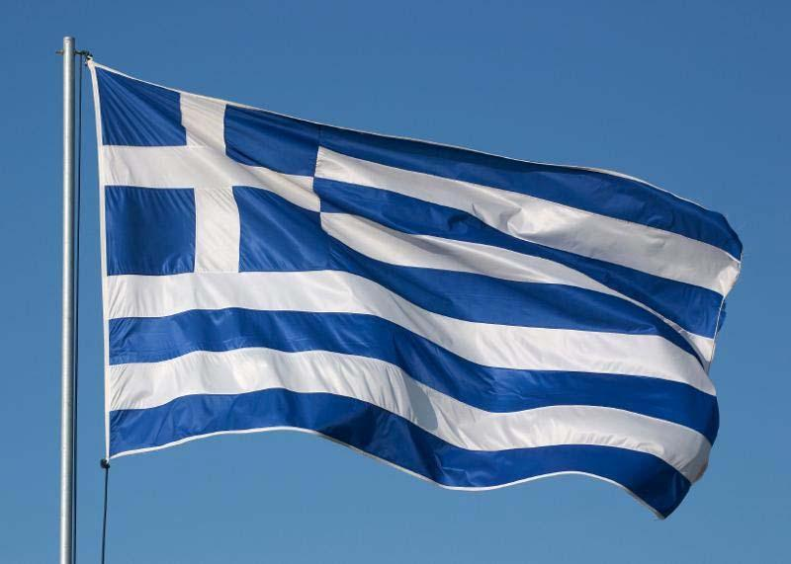
Το 87% των ερωτηθέντων προτιμούν τα ελληνικά προϊόντα έναντι των εισαγόμενων. Ωστόσο η ερώτηση αυτή αφορά την πρόθεση του καταναλωτή και δεν ταυτίζεται με την τελική επιλογή του ενώ μόλις το 29% των καταναλωτών θεωρεί ότι έχουν καλύτερη τιμή. Το κριτήριο της τιμής είναι αυτό άλλωστε που καθορίζει σε μεγάλο βαθμό και την τελική απόφαση των καταναλωτών για την αγορά ή όχι ελληνικών προϊόντων. Σημαντικοί είναι και άλλοι παράγοντες (διαθεσιμότητα, προσφορές κ.ά.). Εντούτοις, όμως, δείχνει τη μεγάλη δυναμική του κινήματος «Made in Greece».

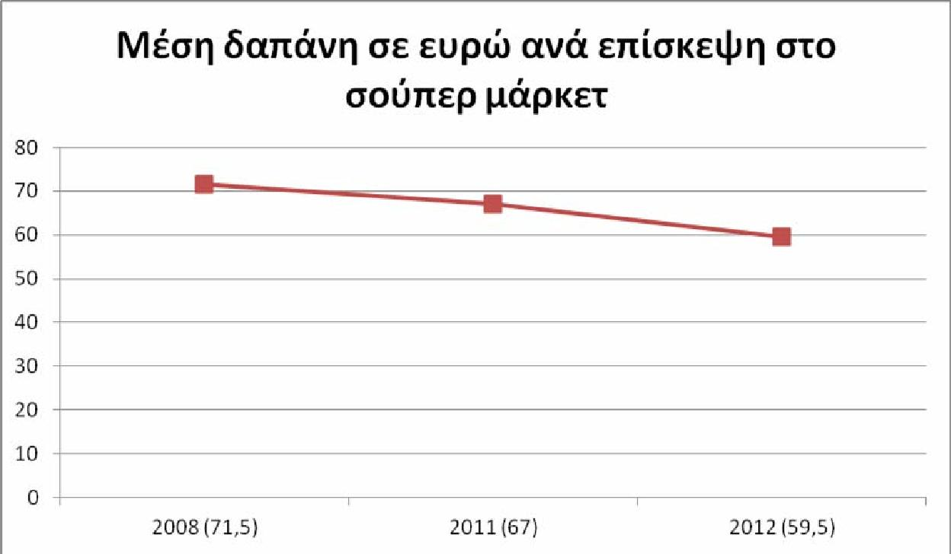

Η μέση δαπάνη ανά επίσκεψη στο σούπερ μάρκετ έχει μειωθεί σε σχέση με πέρυσι κατά 11,2%, καθώς φέτος εκτιμάται στα 59,5 ευρώ έναντι 67 ευρώ στην προηγούμενη έρευνα. Αξίζει να σημειωθεί ότι το 2008 η μέση δαπάνη ανά επίσκεψη ήταν 71,5 ευρώ.
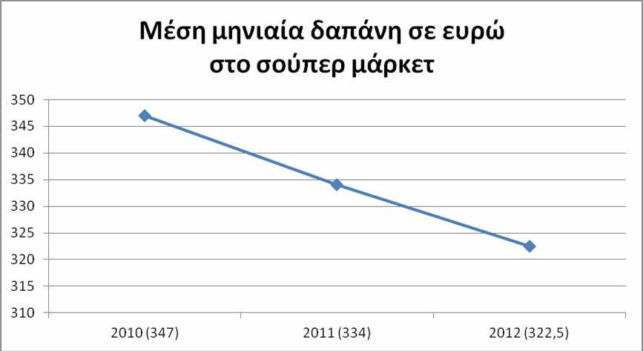
Η μέση μηνιαία δαπάνη υπολογίζεται σε 322,5 ευρώ έναντι 334 ευρώ το 2011 και 347 ευρώ το 2010.

Το 2009 το ποσοστό όσων δαπανούσαν 100 ευρώ κάθε φορά που επισκέπτονταν το σούπερ μάρκετ ήταν 16% και το 2010 12%.
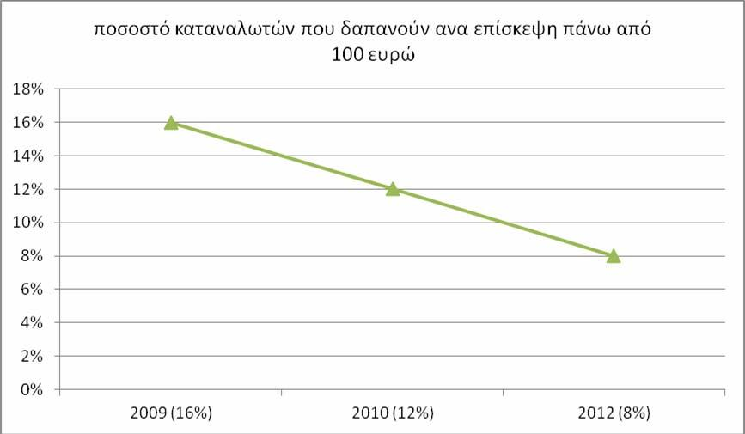
Όσον αφορά το θέμα της μάρκας προαποφασισμένο εμφανίζεται το 56,3% των ερωτηθέντων, ενώ το 65,7% απάντησε ότι ψωνίζει σταθερά σε ένα σούπερ μάρκετ.

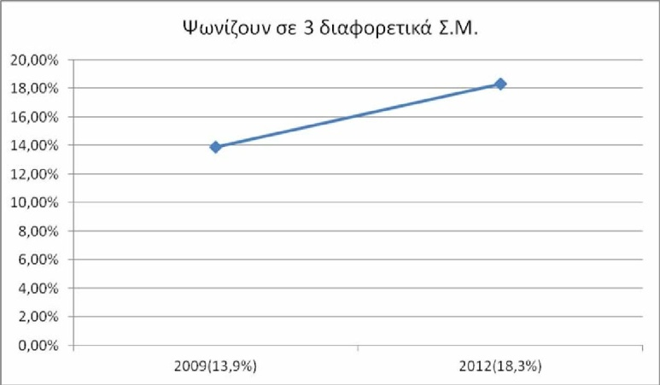
Ένα σημαντικό ποσοστό, 18,3%, δήλωσε ότι ψωνίζει σε τρία διαφορετικά σούπερ μάρκετ, ενώ το 2009 το αντίστοιχο ποσοστό ήταν 13,9%.
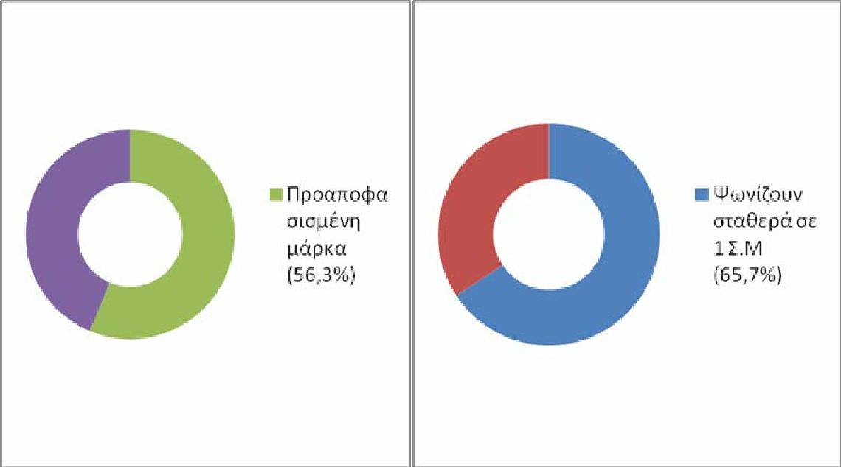

Κεφάλαιο 2ο

Αίτια διαστρέβλωσης αναγκών

2.1 ΟΡΙΣΜΟΣ ΑΝΑΓΚΗΣ- ΕΙΔΗ ΑΝΑΓΚΩΝ

Σαν ανάγκη γενικά μπορεί να οριστεί η αίσθηση για την έλλειψη από κάτι που επιθυμούμε να ικανοποιηθεί. Οι ανάγκες αποτελούν τη βασική αιτία της οικονομικής δραστηριότητας. Η οικονομική θεωρία όμως δεν εξετάζει όλες τις ανάγκες ενός ατόμου ,αλλά αυτές που προκαλούν οικονομικές ενέργειες για την ικανοποίησή τους δηλαδή τις οικονομικές ανάγκες όπως ονομάζονται.
Οι ανάγκες διακρίνονται σε:
α) ανάγκες ύπαρξης
Η ικανοποίησή τους είναι απαραίτητη για τη διατήρηση της ζωής , όπως για παράδειγμα η ανάγκη για τροφή, ενδυμασία, κατοικία κτλ.
β)ανάγκες πολιτισμού
Είναι εκείνες που οφείλονται στην επιθυμία να ικανοποιηθούν ανάγκες και από τα όρια των αναγκών ύπαρξης. Οι περισσότερες από αυτές είναι ανάγκες πολυτέλειας.
γ)ατομικές ανάγκες
Είναι εκείνες οι ανάγκες που σχετίζονται με κάθε άτομο ξεχωριστά και όχι με τις σχέσεις τους με άλλα άτομα στην κοινωνία.
δ)κοινωνικές ανάγκες
Δημιουργούνται από την κοινωνική συμβίωση των ατόμων και μπορούν να ικανοποιηθούν με κοινά μέσα όπως για παράδειγμα οι ανάγκες ψυχαγωγίας, μόρφωσης κτλπ.

2.2 Η ΕΞΕΛΙΞΗ ΤΩΝ ΑΝΑΓΚΩΝ

Οι ανάγκες διαφέρουν τόσο διαχρονικά όσο και τοπικά ή και επαγγελματικά. Δεν είναι αμετάβλητες ούτε και ομοιόμορφες. Γι αυτό και αν συγκρίνουμε τις ανάγκες που έχουμε εμείς σήμερα με εκείνες των πρωτόγονων ανθρώπων θα δούμε ότι όχι μόνο διαφέρουν αλλά είναι και πολύ περισσότερες. Επίσης διαφέρουν οι ανάγκες των ανθρώπων που ζουν βόρεια με αυτές των ανθρώπων που ζουν νοτιότερα π.χ των Εσκιμώων με αυτούς που κατοικούν στην Αφρική. Τέλος γίνεται διάκριση των αναγκών ανάλογα με το επάγγελμα του καθενός για παράδειγμα η ενδυμασία του φούρναρη με αυτή του εργαζόμενου σε κάποια ιδιωτική επιχείρηση.
Καθώς η ανθρωπότητα εξελίσσεται και επέρχεται η ανάπτυξη του πολιτισμού οι ανάγκες του ανθρώπου πολλαπλασιάζονται με αποτέλεσμα να δημιουργείται κίνητρο για αύξηση των αγαθών και βελτίωση του βιοτικού επιπέδου των ατόμων.
Επίσης σπουδαίο ρόλο στη δημιουργία νέων αναγκών παίζει ρόλο και η τεχνολογική πρόοδος γιατί δημιουργούνται νέες δυνατότητες παραγωγής αγαθών τα οποία συντελούν στον πολλαπλασιασμό των αναγκών. Τέλος ένας ακόμη βασικός παράγοντας είναι η τάση των ανθρώπων να μιμούνται τους άλλους , έτσι ώστε αν κάποιος χρησιμοποιεί ένα αγαθό τότε και οι άλλοι αισθάνονται την ανάγκη να το χρησιμοποιήσουν.

2.3 Ο κορεσμός των αναγκών
Οι ανάγκες ως σύνολο είναι απεριόριστες ή ακόρεστες, αλλά κάθε μια ανάγκη ξεχωριστά υπόκειται σε προσωρινό κορεσμό. Αυτό σημαίνει ότι σε μια συγκεκριμένη χρονική περίοδο, όσο αυξάνεται η ποσότητα ενός συγκεκριμένου αγαθού που χρησιμοποιείται για την ικανοποίηση μιας ανάγκης, τόσο η ένταση αυτής της ανάγκης μειώνεται, ώσπου επέρχεται πλήρης ικανοποίηση ή κορεσμός. Αυτός ο κορεσμός είναι προσωρινός. Για παράδειγμα, η ανάγκη για νερό από ένα διψασμένο άτομο μετά την κατανάλωση ορισμένης ποσότητας νερού παύει να υφίσταται προσωρινά. Η ταχύτητα με την οποία επέρχεται ο κορεσμός μιας ανάγκης είναι θέμα υποκειμενικό, δηλαδή διαφέρει από άτομο σε άτομο. Παράδειγμα, η ανάγκη για κρέας ή αυτοκίνητα ικανοποιείται με ποσότητες που δεν είναι ίδιες για όλα τα άτομα.

2.4 Συμβολή Επιστήμης και Τεχνολογίας στον υπερκαταναλωτισμό.
Καθώς η εποχή αλλάζει και ανθίζουν οι θετικές επιστήμες και δεσπόζει η τεχνολογία, δημιουργούνται νέα κοινωνικά φαινόμενα όπως αυτό του υπερκαταναλωτισμού. Πώς όμως η ανάπτυξη συμβάλλει σε αυτό το φαινόμενο;
Η ανάπτυξη της τεχνολογίας συμβάλλει στην αναμόρφωση του βιοτικού επιπέδου. Η καθημερινότητα αλλάζει δραματικά ως προς τις προηγούμενες γενιές και οι ανάγκες μεταβάλλονται. Αυτή η μεταβολή των αναγκών που είναι είτε ζωτική είτε επίκτητη, δημιουργούν μια άλλη έννοια καταναλωτισμού. Η επίκτητη δε ανάγκη και η κατάχρηση αυτής οδηγούν στο πρόβλημα του υπερκαταναλωτισμού.
Ο υπερκαταναλωτισμός είναι ένα πολυσύνθετο κοινωνικό φαινόμενο με πολλά αίτια και πληθώρα αποτελεσμάτων. Τα αποτελέσματα αυτού είναι κυρίως επιβαρυντικά για την πλειονότητα του κόσμου. Η μαζική παραγωγή προϊόντων που εμφανίστηκε στην βιομηχανική επανάσταση το 1760 ήταν το έναυσμα του υπερκαταναλωτισμού. ‘Όταν οι κοινωνικές αυτές αλλαγές εναρμονίστηκαν στο κοινωνικό σύνολο, ο άνθρωπος καθώς είχε πρόσβαση σε ένα μεγαλύτερο εύρος υλικών αγαθών άρχισε να καταναλώνει όχι για το ζην αλλά για το ευ ζην. Και καθώς αναπτύσσονταν τομείς όπως η τεχνολογία ενημέρωσης(σημερινά ΜΜΕ), οι εργοστασιακές καινοτομίες για ταχύτερη και πιο αξιόπιστη παραγωγή, η βιοχημεία και βιοτεχνολογία για παραγωγή πρώτων υλών, η ζήτηση των προϊόντων λιγοστεύει. Επειδή όμως καμία εταιρεία δεν προτίθεται να θυσιάσει τα κέρδη της χρησιμοποιεί διάφορα και έξυπνα τρικ με σκοπό την κατανάλωση των προϊόντων της. Χάριν αυτού σήμερα υπολογίζεται ότι οι Αμερικάνοι σπαταλούν δύο φορές περισσότερη ενέργεια σε φυσικούς πόρους απ’ ότι οι Ευρωπαίοι, εννέα φορές απ’ ότι οι Κινέζοι, δεκαπέντε φορές απ’ ότι οι Ινδοί και πενήντα φορές απ’ ότι οι Κενυάτες.
Η κατανάλωση συνεχώς αυξάνεται , ηλεκτρονικές συσκευές, αυτοκίνητα, ξυλεία, τρόφιμα, ύλης, ενέργειας, που λόγω των θερμοδυναμικών νόμων συνεπάγεται ρύπανση και εξάντληση των πόρων. Επειδή όμως τίποτα δεν είναι άπειρο, είναι σαφές ότι η κατανάλωση δεν μπορεί να αυξάνεται άνευ περιορισμών. Εκείνο που τώρα είναι βέβαιο είναι ότι ο φαύλος κύκλος της κατανάλωσης δεν τελειώνει, αφού δεν επιφέρει την ικανοποίηση και επιζητείται πάντα μεγαλύτερη στάθμη της. Όταν δεν είχαμε τηλεοράσεις, τηλέφωνα, και παρόμοια εργαλεία, υπήρχε πολύς ελεύθερος χρόνος για κοινωνικές συναντήσεις πάσης φύσεως και τη δημιουργία κάποιας αίσθησης ισορροπίας. Οι μηχανές επέφεραν μεγάλη πυκνότητα στις δραστηριότητες, αφού τώρα μπορούμε να κάνουμε πολύ περισσότερα ανά μονάδα χρόνου σε σύγκριση με το παρελθόν. Ξεκινώντας από την αρχή ότι δεν μπορούμε να μείνουμε πίσω από τους άλλους, αποκτούμε ότι αποκτά ο πλησίον μας (αρχή καταναλωτικής μανίας), και η ασταθής διαδικασία της συγκέντρωσης περισσοτέρων εργαλείων, ύπαρξης λιγότερης ευτυχίας και συμπύκνωσης του χρόνου μας συνεχίζεται.
Τα υλικά αγαθά μας κατατάσσουν κοινωνικά και ικανοποιούν το εγώ. Η κοινωνική θέση του καθενός σε κάποιο βαθμό εξαρτάται από το είδος και το μέγεθος του αυτοκινήτου του, τα ρούχα που φοράει, που πρέπει να συμβαδίζουν με τη μόδα, τα φωτογραφικά η ηχητικά μηχανήματα που διαθέτει, το υλικό επίπεδο των ανθρώπων με τους οποίους συγχρωτίζεται. Μπορεί κανείς να καυχιέται για τις επιδόσεις του αυτοκινήτου του, όπως κάποιος στην παραλία επιδεικνύει διάφορα μέλη του σώματός του ή κάποιος ακαδημαϊκός μιλάει για τα επιστημονικά του επιτεύγματα και τα ερευνητικά του χρήματα. Ατυχώς κάθε φορά που αποκτούμε κάτι, το συνηθίζουμε σε λίγο χρόνο και χρειαζόμαστε κι άλλη κατανάλωση. Αν θα μπορούσε να ψάξει κανείς για κάτι μόνιμο, αυτό βρίσκεται στους δεσμούς με τους συνανθρώπους, το φυσικό και βιολογικό περιβάλλον.
Η κατανάλωση δεν ορίζεται μόνο από τα εξωτικά καταναλωτικά αγαθά αλλά και από την τροφή και την ενέργεια που δαπανούμε. Ανήκουμε στην κοινωνία των κρεατοφάγων και άρα εκείνων που εμμέσως τρέφονται από πετρέλαιο. Ένα κιλό βοδινού κρέατος, όπως είδαμε, απαιτεί για την παραγωγή του 5 κιλά καλαμποκιού και άλλων καρπών, 3.000 λίτρα νερού και την ενέργεια 2 λίτρων βενζίνης για να παραχθεί η τροφή του ζώου. Για να τραφούν οι κρεατοφάγοι της γης απαιτείται το 40% της γεωργικής παραγωγής δημητριακών παγκοσμίως. Αλλά το κρέας είναι ένα μέρος των τροφικών μας επιδόσεων.
Τα τρόφιμα που συνήθως αγοράζουμε στις υπεραγορές απαιτούν ενέργεια για την παραγωγή, συσκευασία, μεταφορά, ψύξη, μαγείρεμα και, τέλος πλύσιμο συσκευών. Συνολικά 17% της παραγόμενης ενέργειας πηγαίνει σε αυτές τις διαδικασίες. Τα κατεψυγμένα είδη απαιτούν 10 φορές το ποσό της ενέργειας που απαιτούν τα’ αντίστοιχα φρέσκα. Και η συσκευασία δημιουργεί σκουπίδια και η κατανάλωση ενέργειας καυσαέρια που, συν τοις άλλοις, επιτείνουν το φαινόμενο του θερμοκηπίου. Η ειρωνεία είναι ότι όλες αυτές οι διαδικασίες, η κατανάλωση ενέργειας χωρίς σωφροσύνη και τα διακοσμητικά υλικά συσκευασίας που εξυπηρετούν σκοπούς διαφήμισης, αντί να κάνουν την ζωή μας ευκολότερη, την δυσκολεύουν έντονα μακροχρόνια.
Η συνήθης διασκέδαση των Νεοελλήνων είναι η έξοδος σε ταβέρνα και μετά την παραγγελία υπερεπαρκούς στερεάς τροφής επακολουθεί η παραγγελία οινοπνευματωδών ποτών και αναψυκτικών. Το νερό, όπως και σε κάθε άλλη ανεπτυγμένη χώρα, θεωρείται υποδεέστερο ποτό. Τα αναψυκτικά συχνά έρχονται σε κονσέρβες αλουμινίου η λευκοσιδήρου που απαιτούν μεγάλη κατανάλωση ενέργειας για την παραγωγή τους και συνήθως οι κονσέρβες καταλήγουν στα σκουπίδια. Το 1980 καταναλώθηκαν παγκοσμίως 23 δισεκατομμύρια λίτρα αναψυκτικών και το 1990 30 δισεκατομμύρια λίτρα.

2.5 Shopping therapy- Ωνιομανία
Οι εκπτώσεις αποτελούν για όλους μια «χρυσή ευκαιρία» για καταναλωτικό ξεσάλωμα. Αρκετοί από εμάς, ωστόσο, υποκύπτουν συνέχεια, και κυρίως ψυχαναγκαστικά, στους πολυάριθμους αγοραστικούς πειρασμούς. Η καταναλωτική μανία, εκτός από σύμπτωμα της ευρύτερης κοινωνικής παθολογίας, θεωρείται πλέον σοβαρή ψυχική διαταραχή που χρήζει θεραπείας.
Για τους περισσότερους από εμάς η βόλτα στα μαγαζιά και η αναπόφευκτη αγορά κάποιων, λιγότερο ή περισσότερο απαραίτητων, αγαθών αποτελούν μια αναγκαιότητα και ενίοτε μια μορφή διασκέδασης. Σε ορισμένες περιπτώσεις, όμως, η αγορά εμπορευμάτων μετατρέπεται από ευχαρίστηση σε εμμονή, από απλή ικανοποίηση κάποιων κοινότοπων αναγκών σε υποσυνείδητη πράξη υπεραναπλήρωσης των ανικανοποίητων ψυχολογικών μας αναγκών με υλικά αντικείμενα, τα οποία στο φαντασιακό του καταναλωτή αποκτούν υψηλό συμβολικό περιεχόμενο. Πράγματι, η σχέση ορισμένων με το shopping είναι ιδιαίτερα σύνθετη και, κατά κανόνα, εξαιρετικά επώδυνη. Αυτοί οι δυστυχείς καταναλωτές νιώθουν συνεχώς την ακατανίκητη επιθυμία να αγοράσουν οτιδήποτε κεντρίζει το ενδιαφέρον τους, ανεξαρτήτως του αν αυτό το αγοραστικό προϊόν τούς είναι απαραίτητο. Με αποτέλεσμα να συσσωρεύουν, σχεδόν παρά τη θέλησή τους, εντελώς άχρηστα αντικείμενα: κάποιος αγόρασε 2.000 αγγλικά κλειδιά, ενώ ένας άλλος πλήρωσε ακριβά την «παραξενιά» του να έχει στο σπίτι 55 φωτογραφικές μηχανές! Συχνά η καταναλωτική μας συμπεριφορά μπορεί να μας οδηγήσει πολύ πιο πέρα από την ικανοποίηση της κοινότοπης επιθυμίας μας να αποκτήσουμε κάποια χρήσιμα ή όμορφα αντικείμενα.
Για να περιγράψουν, μάλιστα, τέτοιες «παράλογες» και «ακατανίκητες» αγοραστικές επιθυμίες οι ειδικοί χρησιμοποιούν όρους όπως «αγοραθεραπεία» (shopping therapy), αναφερόμενοι στην πιο ήπια και σχεδόν φυσιολογική εκδοχή του καταναλωτικού συνδρόμου, ενώ την πιο ακραία του εκδοχή, που εκδηλώνεται ως ανικανοποίητη καταναλωτική μανία, την περιγράφουν ως «ωνιομανία» (oniomania, από το αρχαιοελληνικό ρήμα ωνέομαι-ωνούμαι, που σημαίνει αγοράζω). Χωρίς όμως να προσδιορίζουν πάντοτε επαρκώς την ακριβή τους σημασία και, κυρίως, τις μεταξύ τους διαφορές. Ωνιομανία: μια νέα ψυχική διαταραχή; Ποια είναι τα ψυχολογικά συμπτώματα και οι αιτίες αυτής της ακατανίκητης καταναλωτικής παρόρμησης; Σε τι διαφέρει η «υγιής» αγοραθεραπεία από την «παθολογική» ωνιομανία; Τον όρο «ωνιομανία» τον εισήγαγε για πρώτη φορά το 1915 (!) ο διορατικός ψυχίατρος Emil Kraepelin για να περιγράψει το πρωτοεμφανιζόμενο, εκείνη την εποχή, φαινόμενο της μαζικής καταναλωτικής υστερίας. Ενώ δύο χρόνια αργότερα ο Eugen Bleuler, ένας άλλος διάσημος γιατρός, ενέταξε αυτή τη νέα μορφή ψυχικής διαταραχής στις «ενορμητικές αντιδράσεις».
Αξίζει να σημειωθεί ότι την ίδια εποχή που έκανε την εμφάνισή της αυτή η διαταραχή της προγενέστερης «φυσιολογικής» αγοραστικής μας συμπεριφοράς, άρχισαν να επικρατούν παντού τα πρώτα μεγάλα πολυκαταστήματα. Αυτά εμφανίστηκαν αρχικά στο Παρίσι κατά τα τέλη του 19ου αιώνα, και από εκεί η μόδα τους εξαπλώθηκε στη Νέα Υόρκη, το Λονδίνο, το Βερολίνο και κατόπιν σε όλες τις μεγαλουπόλεις. Έτσι, στις αρχές του 20ού αιώνα οι καταναλωτικές συνήθειες των ανθρώπων αλλάζουν σημαντικά: έχουμε τα πρώτα φαινόμενα μαζικής παραγωγής - κατανάλωσης «αγαθών», εμφανίζονται τα πρώτα επώνυμα προϊόντα της μόδας, αλλά και η ανάγκη χειραγώγησης των καταναλωτών από τη διαφήμιση. Παράλληλα, δημιουργούνται τα μεγάλα εμπορικά κέντρα στο κέντρο των πόλεων, καθώς και ειδικά συγκοινωνιακά δίκτυα για τη μαζική μεταφορά των αγοραστών προς τα εμπορεύματα, ενώ μέχρι τότε συνέβαινε το αντίθετο. Έκτοτε η πώληση και η αγορά εμπορευμάτων θα γίνει η κυρίαρχη κοινωνική δραστηριότητα, ενώ τα πολυκαταστήματα αποτελούν τον πρώτο δημόσιο χώρο, εκτός από τις εκκλησίες, στον οποίο οι γυναίκες μπορούν να πηγαίνουν ασυνόδευτες! Σήμερα, έναν αιώνα μετά την πλήρη εμπορευματοποίηση κάθε ανθρώπινης δραστηριότητας (δημόσιας και ιδιωτικής), όλοι συνειδητοποιούμε ότι αυτό το κοινωνικό μοντέλο βρίσκεται σε βαθιά κρίση. Όχι μόνο εξαιτίας των εγγενών οικονομικών, κοινωνικών και οικολογικών αδιεξόδων που δημιουργεί, αλλά επιπρόσθετα και λόγω των σοβαρών ψυχικών προβλημάτων που προκαλεί πλέον μαζικά στους ανθρώπους-καταναλωτές. Μήπως και η «ωνιομανία» δεν αποτελεί ένα σοβαρό σύμπτωμα, μια εσωτερίκευση της ευρύτερης κοινωνικής παθολογίας, όπως αυτή εκδηλώνεται στον ιδιωτικό χώρο; alt Άραγε, πώς θα μπορούσε να εξηγήσει κανείς, αν όχι με όρους της ψυχοπαθολογίας, την υποσυνείδητη, ψυχαναγκαστική, αλλά καθόλου παράλογη ανάγκη μας να αποκτάμε συνεχώς νέα υλικά αγαθά χωρίς καμία εμφανή χρηστική αξία;
Όλο και περισσότερα άτομα στις δυτικές κοινωνίες καταφεύγουν στην υπερκατανάλωση όχι για να ικανοποιήσουν κάποιες εύλογες ή πρακτικές ανάγκες τους, αλλά για να βρουν «παρηγοριά» στα δυσεπίλυτα προσωπικά και κοινωνικά τους προβλήματα. Συχνότερα από όσο νομίζουμε, οι περισσότεροι μανιώδεις καταναλωτές χρησιμοποιούν το shopping ως αναισθητικό: αγοράζουν για να ξεχάσουν τα προβλήματά τους ή για να ξεφύγουν από τον ίδιο τους τον εαυτό. Πρόσφατες, αλλά και παλαιότερες έρευνες έδειξαν σαφώς πως η καταναλωτική μανία είναι μια πιθανή στρατηγική για την εξάλειψη των βαθύτερων καταθλιπτικών αισθημάτων ή ένας «μαγικός» τρόπος υπέρβασης των προβλημάτων. Πράγματι, έχει κατ' επανάληψη διαπιστωθεί ότι αρνητικά συναισθήματα, όπως η κατάθλιψη, η μοναξιά, ο θυμός και η αυτοταπείνωση, αυξάνουν τις καταναλωτικές μας τάσεις, ενώ η αγορά, ακόμη και των πιο άχρηστων αντικειμένων, μας προκαλεί πρόσκαιρα αισθήματα χαράς και ικανοποίησης. Στο πλαίσιο της υποτιθέμενης κοινωνίας της αφθονίας, η ωνιομανία μπορεί να θεωρηθεί ένα αθώο καταναλωτικό «καπρίτσιο». Στην πραγματικότητα, όμως, έχει διαπιστωθεί ότι εξαρτάται και καθορίζεται από μη συνειδητούς νοητικούς και ψυχολογικούς μηχανισμούς, τους οποίους εκμεταλλεύονται συστηματικά οι εταιρείες και τα πολυκαταστήματα για να πουλήσουν τα προϊόντα τους.
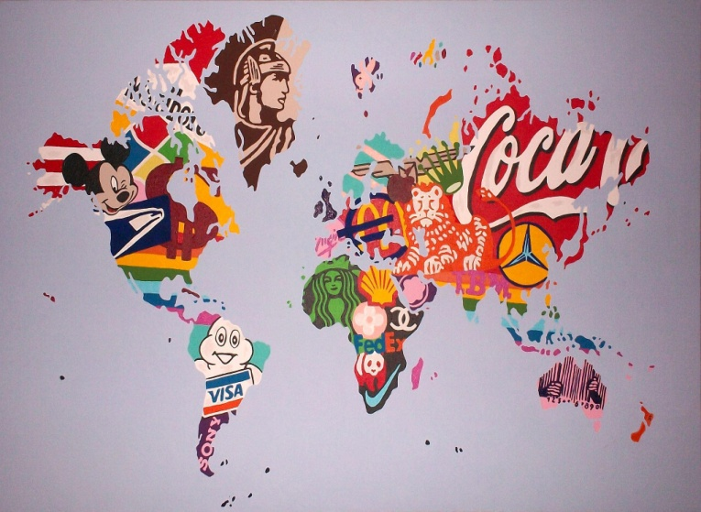
Για παράδειγμα, έχει διαπιστωθεί ότι, όπως συμβαίνει και με τις άλλες ψυχαναγκαστικές συμπεριφορές, η εκδήλωση της καταναλωτικής μανίας συνοδεύεται πάντα από τη διέγερση ορισμένων γνωστών εγκεφαλικών κέντρων. Αυτή η εγκεφαλική διέγερση εξαρτάται από την απελευθέρωση στο εσωτερικό του εγκεφάλου μας κάποιων νευροδιαβιβαστών, και συγκεκριμένα της ντοπαμίνης, της αδρεναλίνης και της σεροτονίνης. Οι υγκεκριμένοι νευροδιαβιβαστές εμπλέκονται σε ένα βασικό νευρικό κύκλωμα που δημιουργεί εν γένει τα αισθήματα ηδονής και ευφορίας, ενώ η απενεργοποίηση αυτού του μηχανισμού γεννά τα αντίθετα συναισθήματα (θλίψη, άγχος, στέρηση κ.ά.).
Ορισμένοι νευροεπιστήμονες, μάλιστα, διατείνονται ότι η καταναλωτική ευφορία προκύπτει από αυτούς ακριβώς τους νευροψυχολογικούς μηχανισμούς, ενώ η ωνιομανία αποτελεί απλώς ένα επιφαινόμενο της παθολογικής μας εξάρτησης από τα υλικά αγαθά! Και συνεπώς, η θεραπεία της θα μπορούσε να πραγματοποιηθεί με ειδικές φαρμακευτικές ουσίες. Ηδη είναι διαθέσιμο στην αγορά ένα τέτοιο φάρμακο. Ονομάζεται «Seropram» και η δράση του βασίζεται στην σιταλοπράμη (αναστολέας της επαναπρόσληψης της σεροτονίνης από τους ειδικούς νευρωνικούς υποδοχείς). Μια ενδιαφέρουσα αλλά καθόλου καθησυχαστική προοπτική: η ίδια η αγορά που δημιουργεί το πρόβλημα να παράγει και τα φάρμακα για την αντιμετώπισή του! Η καταναλωτική εξάρτηση «Και γιατί η καταναλωτική εξάρτηση αποτελεί ένα πρόβλημα;» θα μπορούσε να αντιτείνει κάποιος αισιόδοξος αναγνώστης. «Μήπως αυτή η μορφή εξάρτησης δεν είναι πιο "υγιής" και λιγότερο επιβλαβής από την εξάρτηση από τα ναρκωτικά ή από το αλκοόλ;» Το πρόβλημα είναι ακριβώς ότι το καταναλωτικό σύνδρομο, όταν εκδηλώνεται ως ωνιομανία, δεν αποτελεί καθόλου μια «αθώα» ή «ανώδυνη» συμπεριφορά.
Τα άτομα που υποφέρουν από την καταναλωτική μανία παρουσιάζουν σχεδόν όλα τα τυπικά συμπτώματα των εξαρτημένων από τα ναρκωτικά ατόμων! Για παράδειγμα, όταν δεν μπορούν, συνήθως για οικονομικούς λόγους, να ικανοποιήσουν τις καταναλωτικές τους ανάγκες νιώθουν πραγματικά απαίσια (νευρικότητα, κατάθλιψη, πονοκεφάλους, ναυτία κ.ο.κ.) και συνεπώς τούς είναι αδύνατον να λειτουργήσουν ως «ισορροπημένα» άτομα στην εργασία ή στην οικογένειά τους. Εξάλλου, από πολλές σχετικές έρευνες που έχουν γίνει στην Ευρώπη και την Αμερική προκύπτει ότι μόνο η μειονότητα των μανιακών καταναλωτών δεν παρουσιάζει και άλλα ψυχοσωματικά προβλήματα. Πολύ συχνά, για παράδειγμα, υποφέρουν -ή υπέφεραν κατά το παρελθόν- από ανορεξία ή από βουλιμία. Σήμερα θεωρείται πλέον βέβαιο ότι η ψυχαναγκαστική καταναλωτική μανία (ωνιομανία) συνδέεται άμεσα με τις συχνές κρίσεις πανικού, την αγχώδη συμπεριφορά και την αδυναμία ελέγχου των παρορμήσεων, που συνήθως θεωρούνται τυπικές εκδηλώσεις των ψυχολογικά ασταθών ατόμων. Συνεπώς, θα πρέπει να συνειδητοποιήσουμε ότι η ωνιομανία αποτελεί έναν σαφή και αδιάψευστο δείκτη μιας βαθύτερης ψυχολογικής διαταραχής, ενός υποβόσκοντος, και συνήθως ανομολόγητου, υπαρξιακού προβλήματος που σχετίζεται άμεσα με την εικόνα που έχουμε για τον εαυτό μας και την κοινωνική μας ταυτότητα.
Οταν βρισκόμαστε σε κατάσταση πανικού ή κατάθλιψης, όταν νιώθουμε ευάλωτοι ή ανεπαρκείς, έχουμε την τάση να υποκαθιστούμε τις πραγματικές ανάγκες για ανθρώπινη επαφή και επικοινωνία με άψυχα υλικά αντικείμενα που δεν μας στενοχωρούν ούτε και μας απογοητεύουν ποτέ. Ευτυχώς, υπάρχουν αρκετά πειστικά στοιχεία και προσωπικές εμπειρίες που μας βεβαιώνουν για το αντίθετο: όποτε υπάρχουν ικανοποιητικές και ουσιαστικές ανθρώπινες σχέσεις, οι καταναλωτικές μας τάσεις μειώνονται δραστικά! Από την άλλη πλευρά, βέβαια, η αδηφάγος αγορά δεν μένει ποτέ με σταυρωμένα τα χέρια. Επειδή γνωρίζει ότι η ύπαρξη και η αναπαραγωγή της εξαρτώνται από τους απάνθρωπους ρυθμούς κατανάλωσης που έχει επιβάλει, χρησιμοποιεί όλα τα μέσα και τις διαθέσιμες γνώσεις για να εκμεταλλευτεί στο έπακρο τους ψυχολογικούς μηχανισμούς και κυρίως τη διαρκή «κρίση ταυτότητας» που η ίδια δημιουργεί στους καταναλωτές με τα άπιαστα διαφημιστικά πρότυπα που προβάλλει (βλ. πλαίσιο). Πρέπει να συνειδητοποιήσουμε ποιες συνέπειες έχει η επιλογή των κοινωνιών μας να μην παράγουν πλέον «αγαθά» αλλά μόνο καταναλωτές. Οι σημερινοί «ωνιομανείς» είναι τα θύματα μιας κοινωνίας που μετέτρεψε τη χαρά της απόκτησης αγαθών σε ανούσια και αποβλακωτική καταναλωτική εξάρτηση. Υπό αυτή ακριβώς την έννοια, η καταναλωτική απληστία θα πρέπει να θεωρείται σήμερα το «όπιο του λαού». Και οι σημερινοί ωνιομανείς να αντιμετωπίζονται ως ασθενείς, όπως οι οπιομανείς.
Όπως βλέπετε, υπάρχουν ασθένειες και συμπεριφορές που ποτέ δεν φανταστήκατε, οι οποίες όμως καθημερινά κάνουν την ζωή πολλών ανθρώπων πολύ δυσκολότερη από ότι θα νομίζαμε... Τα πράγματα δεν είναι λοιπόν πάντα όπως φαίνονται!

Κεφάλαιο 3^{ο}

Μάρκετινγκ και Διαφήμιση

Στις μέρες μας, το μάρκετινγκ και η διαφήμιση επιδρούν στην επιλογή καταναλωτικών αγαθών των ανθρώπων, με αποτέλεσμα η υπερκατανάλωση να αυξάνεται με ιλιγγιώδης ταχύτητα.

3.1 Η έννοια του μάρκετινγκ

Το μάρκετινγκ (marketing) συνίσταται στην οργανωμένη προσπάθεια μίας επιχείρησης ή ενός οργανισμού να ικανοποιήσει τις ανάγκες αλλά και τις επιθυμίες των καταναλωτών. Προσπαθεί δηλαδή, να κατασκευάσει τα αντίστοιχα προϊόντα / υπηρεσίες με τα χαρακτηριστικά και τις ιδιότητες που ο πελάτης επιθυμεί και να του τα γνωστοποιήσει. Είναι αδιαμφισβήτητα ένα από τα μεγαλύτερα εργαλεία του συγχρόνου μάνατζμεντ µε σκοπό τη μεγιστοποίηση των επιχειρήσεων.

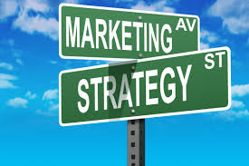

Η ιστορική αναδρομή
Το μάρκετινγκ βεβαία δεν είχε πάντα την σημερινή του μορφή. Γνωρίζοντας την ταχύτητα εξέλιξης της αγοράς , τόσο σε επίπεδο καταναλωτικής συμπεριφοράς όσο και σε τεχνολογικής ανάπτυξης , είναι εύλογο το γεγονός της εφαρμογής των τακτικών των επιχειρήσεων στις απαιτήσεις κάθε εποχής.

Η εξέλιξη του Μάρκετινγκ

Χρονολογίες κατά προσέγγιση Περίοδοι του μάρκετινγκ
1920-1930 Προσανατολισμός προς την παραγωγή
1930-1950 Προσανατολισμός προς τις πωλήσεις
1950-1960 Τμήμα μάρκετινγκ
1960-1970 Εταιρία μάρκετινγκ
1970-Σήµερα Κοινωνιολογικό μάρκετινγκ

Η περίοδος προσανατολισμού προς την παραγωγή (production – orientation era)
Η περίοδος προσανατολισμού προς την παραγωγή ήταν το πρώτο εξελικτικό στάδιο προς την ανάπτυξη του μάρκετινγκ. Ήταν µια από τις παλαιότερες διοικητικές αντιλήψεις που πίστευε ότι οι καταναλωτές ήθελαν προϊόντα τα οποία θα έβρισκαν και θα αγόραζαν σε χαμηλές τιμές. Μέλημα της διαχείρισης ήταν η βελτίωση της παραγωγής και η επιδίωξη οικονομικής διανομής. Ξεκίνησε µε την βιομηχανική επανάσταση και διήρκησε µέχρι και την δεκαετία του 1920. Στην διάρκεια αυτής της περιόδου η ζήτηση ξεπερνούσε την προσφορά. Επομένως, κάθε προϊόν που παρασκευαζόταν μπορούσε να πουληθεί και η διοίκηση προσανατολιζόταν στην όσο το δυνατόν μεγαλύτερη παραγωγή αγαθών. Οι ανάγκες και οι επιθυμίες των πελατών ήταν σε δεύτερη μοίρα.

Η περίοδος προσανατολισμού προς τις πωλήσεις (sales-orientation era)
Σταδιακά , οι τεχνολογικές εξελίξεις στην παραγωγή και ο αυξανόμενος ανταγωνισμός άλλαξαν το πεδίο έμφασης του μάρκετινγκ. Ήταν πεποίθηση ότι οι καταναλωτές δεν θα αγόραζαν αρκετά από τα προϊόντα µιας εταιρίας αν η εταιρία δεν έκανε σημαντικές προσπάθειες για να κεντρίσει το ενδιαφέρον των καταναλωτών. Πίστευαν δηλαδή ότι τα προϊόντα «πωλούνται , δεν αγοράζονται». Ξεκινώντας από την δεκαετία του 1930 υπήρχε η δυνατότητα κάλυψης της ζήτησης. Καθώς ο ανταγωνισμός αυξανόταν η έμφαση μετατοπίστηκε από την παραγωγή στην πώληση. Παρόλα αυτά , οι ανάγκες και οι επιθυμίες των καταναλωτών εξακολουθούσαν να είναι σε δεύτερη μοίρα. Η περίοδος αυτή διήρκησε μέχρι την δεκαετία του 1950.

Η περίοδος προσανατολισμού προς το μάρκετινγκ (Marketing-Orientation era)

Η περίοδος προσανατολισμού προς το μάρκετινγκ ήρθε ως αποτέλεσμα του ακόμα πιο εντόνου ανταγωνισμού και των τεχνολογικών εξελίξεων. Ήταν επίσης αποτέλεσμα των περισσότερο απαιτητικών διοικήσεων και της προόδου του μάρκετινγκ ως ακαδημαϊκή ειδικότητα. Σε αυτό το στάδιο η προσφορά ξεπερνούσε τη ζήτηση. Κατά συνεπεία οι πελάτες είχαν περισσότερες επιλογές από ποτέ και μπορούσαν να διαλέξουν τα προϊόντα και τις υπηρεσίες που ταίριαζαν απόλυτα στις ανάγκες τους. Συνεπεία της πραγματικότητας αυτής ήταν να δοθεί περισσότερη έμφαση στις ανάγκες των πελατών και όχι µόνο στις πωλήσεις. Η περίοδος αυτή έχει δυο στάδια : την περίοδο του τμήματος μάρκετινγκ και την περίοδο της εταιρίας μάρκετινγκ. Το τμήμα μάρκετινγκ αφορούσε το συγχρονισμό των δραστηριοτήτων μάρκετινγκ. Τμήματα και μονάδες πωλήσεων αναδιοργανωθήκαν και οι ευθύνες τους επεκτάθηκαν ώστε να συμπεριλαμβάνουν τις σχετικές λειτουργίες της διαφήμισης , τις εξυπηρετήσεις πελατών και άλλων δραστηριοτήτων μάρκετινγκ.
Το 1960 είναι η έναρξη της περιόδου της εταιρίας μάρκετινγκ. Ενώ μέχρι πριν ίσχυε η πεποίθηση ότι αν το προϊόν δεν ικανοποιούσε συγκεκριμένες ανάγκες ήταν αποκλειστική ευθύνη του τμήματος μάρκετινγκ αυτό άλλαζε και γινόταν ``ευθύνη όλων``. Η επιβίωση μιας εταιρίας βασιζόταν στην εκπλήρωση των αναγκών του πελάτη όχι µόνο βραχυπρόθεσμα αλλά και μακροπρόθεσμα και ως τέτοιο μέλημα της επιχείρησης αντιμετωπίστηκε και το μάρκετινγκ.

Η περίοδος προσανατολισμού προς το κοινωνιολογικό μάρκετινγκ (societal-marketing-orientation-era)

Ο προσανατολισμός προς το κοινωνιολογικό μάρκετινγκ είναι η τελευταία εξαιρετική περίοδος , που διαρκεί μέχρι σήμερα. Από την δεκαετία του 1970 , εκτός από τους στόχους του κέρδους και της ικανοποίησης του πελάτη , οι οργανισμοί άρχισαν να αντιλαμβάνονται την κοινωνική τους ευθύνη. Ένα καλό παράδειγμα αποτελούν οι παραγωγοί οινοπνευματωδών ποτών , οι οποίοι χρησιμοποιούν την διαφήμιση για να καταπολεμήσουν τον αλκοολισμό και την
οδήγηση υπό την επήρεια μέθης. Η φιλοσοφία του κοινωνικού μάρκετινγκ , δηλαδή , θέλει να στραφεί περισσότερο στις µη εξωτερικευμένες ανάγκες των πελατών και να δώσει βαρύτητα και προτεραιότητα στις ουσιαστικές ανάγκες και το όφελος του μεγαλύτερου κοινωνικού συνόλου μακροπρόθεσμα.

3.2 Η έννοια της διαφήμισης

Διαφήμιση είναι διαδικασία γνωστοποίησης και επηρεασμού του καταναλωτικού κοινού για ένα προϊόν ή μία υπηρεσία επί πληρωμή. Η διαφήμιση μπορεί να χρησιμοποιεί άλλοτε συγκινησιακά χαρακτηριστικά (επίκληση στο συναίσθημα) που συνδέουν τον χρήστη με την αγορά ή την χρήση του προϊόντος και άλλοτε λογικά χαρακτηριστικά (επίκληση στη λογική) όπως τεχνικά χαρακτηριστικά και πλεονεκτήματα του προϊόντος σε σχέση με τα ανταγωνιστικά.

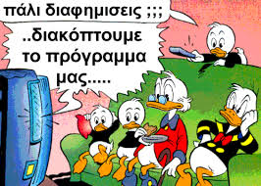

Η ιστορική αναδρομή
Η ιστορία της διαφήμισης ξεκινάει από την Αρχαία Ελλάδα έχοντας την μορφή της ανακοίνωσης μιας μικρής αγγελίας που πρόσφερε αμοιβή σε όποιον επέστρεφε στον αφέντη έναν σκλάβο που είχε δραπετεύσει. Η αγγελία ήταν προφορική, καθώς έτσι κι αλλιώς προφορική ήταν η παράδοση μέχρι τον 6^{ο} αιώνα και σημαντικός ήταν ο ρόλος των κηρύκων. Παράλληλα, με την προφορική διάδοση των πληροφοριών είναι χαρακτηριστικό ότι διασώθηκαν στα ερείπια αρχαίων πόλεων π.χ. σε τοίχους σπιτιών της αρχαίας Βαβυλώνας ανακοινώσεις για θεατρικές παραστάσεις, αγώνες ή μονομαχίες. Υπάρχουν μαρτυρίες για την χρήση της προφορικής διαφήμισης τόσο στην Ρωμαϊκή, όσο και στην Βυζαντινή περίοδο και στον Μεσαίωνα. Στα τέλη του 15^{ου} αιώνα(1478), εμφανίζεται η πρώτη γραπτή διαφήμιση από έναν Άγγλο εκδότη, γραμμένη στο χέρι, η οποία αναφερόταν στην έκδοση ενός εκκλησιαστικού βιβλίου για πώληση. Τον ίδιο αιώνα το 1492 εμφανίζεται η πρώτη τοιχοκολλημένη αφίσα, πολύχρωμη, που αφιερώθηκε σε θρησκευτική γιορτή στη γαλλική πόλη Reims.
Στη συνέχεια, η ανακάλυψη της τυπογραφίας με τον Γουτεμβέργιο το 1438 έδωσε ώθηση, ώστε να χρησιμοποιηθούν κινητά στοιχεία για την ανάπτυξη μέσων, όπως διαφημιστικοί πίνακες (πόστερ), διαφημιστικά φυλλάδια και αγγελίες εφημερίδων. Ο όρος «διαφήμιση» χρησιμοποιήθηκε για πρώτη φορά το 1655 από εκδότες βιβλίων ως επικεφαλίδα για τις ανακοινώσεις τους.
Η πρώτη διαφήμιση σε εφημερίδα στην Αγγλία για προώθηση καταναλωτικού προϊόντος αναφερόταν στον καφέ στη Public Adviser στις 26.5.1657. Τον 18ο αιώνα και στη συνέχεια του 19ου αιώνα η εφημερίδα αποκτά μαζικό χαρακτήρα και αγκαλιάζει τις μεσαίες και χαμηλές τάξεις. Το αναγνωστικό κοινό αυξάνεται και αυτό έχει ως αποτέλεσμα να διαφημίζονται ποικίλα προϊόντα, όπως βιβλία, ποτά, φάρμακα και είδη καθαριότητας.
Η δε εμφάνιση των περιοδικών δίνει ιδιαίτερη ώθηση στη διαφήμιση. Ιδιαίτερα ενδιαφέρουσα είναι η πινελιά της Τέχνης στις διαφημιστικές αφίσες. Για παράδειγμα τον 18ο αιώνα παριζιάνος αρωματοποιός δανείστηκε έργο τέχνης του Boucher για να προωθήσει τα αρώματά του.
Ο 19ος αιώνας μπορούμε να πούμε πως αποτελεί κυριολεκτικά την χρυσή εποχή της καλλιτεχνικής αφίσας. Έτσι οι διαφημιστικές αφίσες ανήκουν πια στην ιστορία τέχνης. Από το 1898 υπάρχουν κινηματογραφικές ταινίες διαφημιστικές, όπως για τους σιδηρόδρομους ή τις μουστάρδες. Το 1930 η διαφημιστική διαδικασία αρχίζει να αλλάζει μορφή εξαιτίας της αλλαγής του πνεύματος της εποχής. Σημασία είχε όχι απλώς η γνωστοποίηση ενός προϊόντος, αλλά τονίζεται πια η αναγκαιότητα απόκτησής του. Έτσι, στην αφίσα παύει να έχει σημασία η καλλιτεχνική δημιουργία, αλλά δίνεται έμφαση στο διαφημιζόμενο προϊόν και στα πολιτισμικά και κοινωνικά περιβάλλοντα. Επομένως, συζητάμε πια για την κυριαρχία της εμπορικής διαφήμισης.
Σημειώνεται ραγδαία ανάπτυξη της διαφήμισης ως αποτέλεσμα της βιομηχανικής επανάστασης. Η εμφάνιση άλλων μορφών προώθησης των προϊόντων, όπως οι τοιχοκολλημένες γιγαντοαφίσες, τα διαφημιστικά φυλλάδια δίνουν νέα πνοή στη διαφήμιση. Και τέλος, κατά τον 20ο αιώνα με την ανακάλυψη των ηλεκτρονικών μέσων μαζικής ενημέρωσης η διαφήμιση βρήκε το χώρο που αναδείχθηκε στην εκσυγχρονισμένη μορφή που γνωρίζουμε σήμερα.

3.3 Το καταναλωτικό πρότυπο

Το βασικό χαρακτηριστικό των σύγχρονων κοινωνιών είναι η συνεχής τάση, διεύρυνσης των αναγκών, τόσο των καταναλωτικών αναγκών όσο και των αναγκών της παραγωγής. Η διεύρυνση των αναγκών έχει δύο χαρακτηριστικά που θα τα εξετάσουμε πιο κάτω: πρώτον, συνεχώς και περισσότεροι άνθρωποι επιθυμούν και προσπαθούν να ικανοποιήσουν τις ανάγκες τους με την απόκτηση εμπορευμάτων που προηγουμένως χρησιμοποιούσαν λίγοι. Δεύτερον, εμφανίζονται συνεχώς νέες ανάγκες, που οφείλονται στον τρόπο που είναι οργανωμένη η σύγχρονη.
Για να συμβεί αυτό απαραίτητη είναι η τόνωση της αγοραστικής δύναμης των καταναλωτών είτε µέσω των αμοιβών της εργασίας τους είτε µέσω δανεισμού. Άλλη προϋπόθεση είναι το να πειστούν οι καταναλωτές να ξοδέψουν το εισόδημα τους στην αγορά των αγαθών αυτών. Αυτό επιτυγχάνεται µέσω της έμφυτης τάσης να μιμούνται ο ένας τον άλλον αλλά και να διακρίνεται ο ένας από τον άλλον µέσω της κατανάλωσης.
Στον μηχανισμό μίμησης και ομοιομορφίας σε συνδυασμό µε τη διάθεση για διάκριση στηρίζεται η καθιέρωση προτύπων κατανάλωσης και συμπεριφοράς που ονομάζεται μόδα. Η μόδα απευθύνεται σε διακριτές ομάδες του πληθυσμού ανάλογα µε το φύλλο την ηλικία και το εισόδημα. Χαρακτηριστικό της είναι η ταχύτητα μεταβολής της. Αποτέλεσμα της είναι να απαξιώνονται εμπορεύματα παρότι έχουν ακόμη διάρκεια ζωής και διατηρούν τη χρηστική τους αξία.
Το σύνολο των καταναλωτικών συνηθειών μιας κοινωνίας αποτελεί το καταναλωτικό της πρότυπο στο οποίο αποτυπώνεται η διάρθρωση των δαπανών της κοινωνίας για διάφορες ομάδες αγαθών.

3.4 Ευάλωτες κοινωνικά ομάδες

Η διαφήμιση και οι τεχνικές της, έχουν σκοπό την προώθηση προϊόντων και υπηρεσιών. Όμως, πολλές φορές, οι τεχνικές, που χρησιμοποιούνται, είναι εκτός <<θεμιτών>> ορίων. Πραγματική επίθεση, με διαφημιστικά μηνύματα, γίνεται, στα παιδιά, κατά τις περιόδους των διακοπών. Τα ζωηρά χρώματα και τα ευτυχισμένα πρόσωπα, που εμφανίζονται, στις διαφημίσεις, προσελκύουν τα παιδιά, ακόμα κι αν τα διαφημιζόμενα προϊόντα είναι πολύ ακριβά, ανθυγιεινά και δεν ταιριάζουν, στην ηλικία τους. Η επίθεση στα παιδιά, γίνεται, γιατί τα παιδιά είναι <<Καταναλωτές 3 σε 1>>:
• Διαθέτουν χαρτζιλίκι, άρα καταναλώνουν.
• Επηρεάζουν τις αποφάσεις της οικογένειας, για τις αγορές
• Είναι οι μελλοντικοί Καταναλωτές.
Γενικότερα οι διαφημίσεις, αλλά κυρίως όμως οι παιδικές διαφημίσεις που αποτελούν το σημείο εστίασης μας, παρακολουθούνται ευχάριστα από τα παιδιά, διότι είναι πολύ καλά μελετημένες, και μπορούν και συνδυάζουν γρήγορη εναλλαγή εικόνων, ποικιλία (κυρίως έντονων) χρωμάτων, ευχάριστη μουσική, είναι σύντομες, περιλαμβάνουν συνήθως παιδιά πρωταγωνιστές και πολλές φορές, εάν όχι πάντα, δημιουργούν στερεότυπο ό, τι τα παιδιά στις μέρες μας είναι έξυπνα, δραστήρια και επιδέξια, επειδή χρησιμοποιούν το διαφημιζόμενο προϊόν. Μ’ αυτό τον τρόπο επηρεάζουν τα παιδιά και τα κάνουν πιο απαιτητικά με προτιμήσεις κυρίως προς τα διαφημιζόμενα προϊόντα, αποσκοπώντας έτσι να καθιερώσει καταναλωτικές τάσεις προς όλη την οικογένεια.
Τα παιδιά δεν έχουν τις γνώσεις και τις δυνατότητες για να μπορούν να αντιλαμβάνονται τα διαφημιστικά μηνύματα με τον ίδιο τρόπο που μπορούν οι ενήλικες. Για το λόγο αυτό τα παιδιά είναι ιδιαίτερα ευάλωτα και επηρεάζονται από τις διαφημίσεις. Το πρόβλημα είναι πολύ πιο έντονο σε παιδιά κάτω των οκτώ ετών τα οποία έχουν την τάση να πιστεύουν ότι οι διαφημίσεις παρουσιάζουν πάντοτε την αλήθεια με αμεροληψία. Η συμπεριφορά τους επηρεάζεται από αυτά που βλέπουν. Το αποτέλεσμα είναι ότι αγοράζουν προϊόντα που τους διαφημίζονται είτε από μόνα τους είτε ζητώντας από τους γονείς τους να τους τα αγοράσουν.

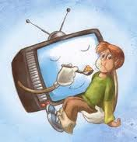

Τα παιδιά αποτελούν ευπαθής / ευάλωτη κοινωνική ομάδα στην διαφήμιση, διότι:
• θέλουν να γίνονται αποδεκτά από τους συνομηλίκους τους
• διακρίνονται για τη φυσική τους ευπιστία (αδυναμία κριτικής ματιάς και άγνοια)
• είναι επιρρεπή στη μίμηση (σε υπερβολικό βαθμό)
• δε δύνανται να διακρίνουν το πραγματικό από το φανταστικό
Επιπλέον, η γυναίκα είναι το κύριο καταναλωτικό πρόσωπο. Αυτή φροντίζει για όλους, ψωνίζει για όλους. Εξάλλου οι γυναίκες αφιερώνουν περισσότερο χρόνο στην παρακολούθηση της τηλεόρασης. Συνεπώς οι επιχειρήσεις προσπαθούν να κατακτήσουν το γυναικείο αγοραστικό κοινό με κάποιες τεχνικές προώθησης των πωλήσεων που στοχεύουν να «χειραγωγήσουν» τη γυναίκα.
Προσπαθούν να φτάσουν το πρότυπο της «πλαστικής» γυναίκας που παρουσιάζεται στις διαφημίσεις και εκεί είναι που διοχετεύεται η προπαγάνδα: όλες οι γυναίκες θέλουν να είναι όμορφες. Οι γυναίκες πρέπει να υποταχθούν στη μοίρα τους και να ανταγωνίζονται αιώνια στην αγορά της μόδας. Επιβάλλεται έτσι η ομοιομορφία, τα πρότυπα της γυναικείας ομορφιάς που όλες πρέπει να ακολουθούν πιστά. Κάθε ίχνος ποικιλομορφίας, βασικό χαρακτηριστικό της αληθινής ομορφιάς, έχει εξαλειφθεί και εκλείψει αφ’ ότου οι γυναίκες χρησιμοποιήθηκαν ως στόχος καiέπειτα ως μέσο στη διαφήμιση. Οι κατασκευαστές καλλυντικών και όλη αυτή η βιομηχανία της μόδας εκμεταλλεύονται τις γυναίκες και στόχο έχουν να αποκομίσουν κέρδη.
Παράλληλα, άνθρωποι με χαμηλό μορφωτικό επίπεδο έχουν την τάση να επηρεάζονται από τις διαφημίσεις. Μη έχοντας τα κατάλληλα εφόδια γνώσης, πέφτουν θύματα των διαφημιστών. Ας μην ξεχνάμε όμως ότι δεν πρέπει να είμαστε παθητικοί δέκτες των μηνυμάτων της διαφήμισης αλλά λογικά όντα με κρίση και σύνεση. Πρέπει να επιλέγουν τα αγαθά τους με κριτήριο τις ανάγκες τους και όχι εκείνα που τους πλασάρουν.

Κεφάλαιο 4ο

Επιπτώσεις υπερκαταναλωτισμού

4.1 ΣΥΝΕΠΕΙΕΣ ΥΠΕΡΚΑΤΑΝΑΛΩΤΙΣΜΟΥ ΩΣ ΠΡΟΣ ΤΗΝ ΚΟΙΝΩΝΙΑ

ΑΡΝΗΤΙΚΕΣ ΣΥΝΕΠΕΙΕΣ:
• Σημαντικό το πρόβλημα της παχυσαρκίας κυρίως στα παιδιά. Ποσοστό που αγγίζει το 36%. Με την καταναλωτική μανία των γονιών, τα παιδιά αποκτούν επιβλαβής συνήθειες, που τα κάνει να «ποθούν» όλο και πιο πολύ διάφορα προϊόντα, όπως τρόφιμα σε μεγάλη ποσότητα.
• Υποβάθμιση ανθρώπινων σχέσεων – επικοινωνίας και αδιαφορίας συμμετοχής στα πολιτικά και κοινωνικά δρώμενα της σύγχρονης εποχής. Ο άνθρωπος ενδιαφέρεται μόνο για την κατανάλωση περισσότερων αγαθών και απομονώνεται από την κοινωνία έχοντας απώλεια του αισθήματος της δημιουργίας και της ολοκληρωμένης προσφοράς.
• Αισχροκέρδεια, απάτες, κλοπές, εγκληματικότητα και βία τόσο από τη πλευρά των επιχειρήσεων που παράγουν τα προϊόντα, όσο και από αυτούς που βλέπουν τους άλλους να καταναλώνουν πολύ περισσότερα αγαθά, κάτι που οι ίδιοι δεν μπορούν να κάνουν λόγω των χαμηλών εισοδημάτων τους. Πολύ συχνά, απερίσκεπτα δανείζονται από τις τράπεζες προκειμένου να αγοράσουν καταναλωτικά αγαθά (π.χ, αυτοκίνητα, ταξίδια αναψυχής), ποσά που δεν μπορούν να εξοφλήσουν. Αυτό το φαινόμενο συχνά έχει δυσμενείς συνέπειες για την κοινωνία.

ΘΕΤΙΚΕΣ ΣΥΝΕΠΕΙΕΣ:
• Ο ανταγωνισμός των βιομηχανιών και λοιπών παραγωγικών φορέων συμβάλλει στην ποιοτική βελτίωση των αγαθών.
• Δυνατότητες επιλογής μεταξύ πολλών – ομοειδών προϊόντων (καλύτερη ποιότητα προϊόντων, περισσότερα είδη.
• Άνοδος βιοτικού επιπέδου.
• Παραγωγή – εξέλιξη προϊόντων
• Προσφορά εργασίας. Όσο περισσότερα προϊόντα παράγονται, τόσο περισσότερες θέσεις εργασίας δημιουργούνται.

4.2 ΣΥΝΕΠΕΙΕΣ ΩΣ ΠΡΟΣ ΤΟΝ ΑΝΘΡΩΠΟ

ΑΡΝΗΤΙΚΕΣ ΣΥΝΕΠΕΙΕΣ:
• Αλαζονεία ,απληστία ,πλεονεξία – Η αρέσκεια των ανθρώπων για την απόκτηση όλο και περισσότερων αγαθών αυξάνεται.
• Ψευδαισθήσεις με τον υπερκαταναλωτισμό. Το αίσθημα της ευτυχίας είναι ψεύτικο. Οι περισσότεροι πιστεύουν πως τα ψώνια και τα υλικά αγαθά θα τους κάνουν χαρούμενους.
• Μαζοποίηση, μαλθακοποίηση ,αποχαύνωση, χειραγώγηση, έλλειψη προσωπικότητας, αντικατάσταση των ιδανικών, εμπόδιο στην ηθική και πνευματική αφύπνιση. Οι καταναλωτές χειραγωγούνται από τα Μ.Μ.Ε. τα οποία προβάλλουν διάφορα πρότυπα. Οι άνθρωποι αντικαθιστούν τα ιδανικά τους και πέφτουν σε μια παγίδα που τους στερεί το να καταλάβουν το πρόβλημα της καταναλωτικής μανίας τους. Βλέποντας τα ίδια πρότυπα δεν διαφοροποιούνται από τους υπόλοιπους και χάνουν την προσωπικότητα τους.
• Μείωση ελεύθερου χρόνου. Δουλεύει όλο και περισσότερο για να αποκτήσει όλο και πιο πολλά αγαθά.
• Μεγιστοποίηση ,της τάσης για κατοχή και σπατάλη αγαθών που ανταποκρίνονται σε δευτερεύουσες ανάγκες του ανθρώπου.
• Νέα υποκατάστατα (αλκοόλ, ναρκωτικά). Όσο η καταναλωτική μανία κατατρώει τον άνθρωπο τόσο πιο πολύ πέφτει σε αδιέξοδα.
• Άγχος, ψυχολογικά προβλήματα. Άγχος μήπως δεν καταφέρουμε να αποκτήσουμε όσο πιο πολλά γίνεται.

ΘΕΤΙΚΕΣ ΣΥΝΕΠΕΙΕΣ:
• Ο άνθρωπος, ζώντας σ' έναν παραγωγικό και καταναλωτικό οργασμό, δραστηριοποιείται, γίνεται δημιουργικότερος και βελτιώνει την επαγγελματική του κατάρτιση.
• Βελτίωση των υλικών όρων ζωής, άνοδος βιοτικού επιπέδου.

4.3 ΣΥΝΕΠΕΙΕΣ ΠΡΟΣ ΤΟ ΠΕΡΙΒΑΛΛΟΝ

Ο ελληνικός πληθυσμός το 1993 είχε συμπεριφορά περίπου όπως 22 εκατομμύρια Έλληνες του 1970 από πλευράς ενεργειακής ρύπανσης και υποβάθμισης του περιβάλλοντος. Ανάλογα ισχύουν για την Βόρεια Αμερική, την Ιαπωνία και την Ευρώπη. Ένα μέρος του πληθυσμού της γης, 1,2 δισεκατομμύρια, κάθε μέρα ξεκινούν για τη συνέχιση της ίδιας διαδικασίας, της κατανάλωσης. Τα υπόλοιπα 4,3 δισεκατομμύρια εν μέρει είναι καθ’ οδόν προς την ίδια κατεύθυνση και εν μέρει αγωνίζονται για την καθημερινή επιβίωση. Αυτοί που υπερακαταναλώνουν αλλοιώνουν άμεσα ή έμμεσα το περιβάλλον, και αυτοί που χρησιμοποιούν τα δάση και τα άλλα είδη για να επιβιώσουν στοιχειωδώς κάνουν ακριβώς το ίδιο.
ΑΡΝΗΤΙΚΕΣ ΣΥΝΕΠΕΙΕΣ:
- Καταστροφή των δασών από την αλόγιστη εκμετάλλευσή τους και τις πυρκαγιές.
- Μόλυνση της ατμόσφαιρας και του υδροφόρου ορίζοντα από τη χρησιμοποίηση προϊόντων αμιάντου.
- Εξάντληση αποθεμάτων από την αλόγιστη χρήση των φυσικών πόρων.
- Μόλυνση της ατμόσφαιρας λόγω εκπομπής επικιδύνων αερίων από τις βιομηχανίες και τα αυτοκίνητα.
- Ρύπανση θαλασσών και ακτών από απόβλητα και απορρίμματα.
- Τρύπα του όζοντος - φαινόμενο του θερμοκηπίου

Κεφάλαιο 5ο

Αντιμετώπιση της υπερκατανάλωσης

Έγινε σαφές από τα προηγούμενα ότι ή υπερκατανάλωση αποτελεί μια μορφή εξάρτησης. Κατά συνέπεια, προκειμένου να αποφευχθούν όλα τα αρνητικά που προκαλεί, κρίνεται αναγκαία ή κινητοποίηση, τόσο από κοινωνικούς φορείς, όπως η οικογένεια και η πολιτεία, όσο και από το ίδιο το άτομο σε προσωπικό επίπεδο.

5.1 Κοινωνικοί φορείς

Το σχολείο, όντας φορέας γνώσης και αυτογνωσίας, πρέπει να μαθαίνει τα παιδιά να έχουν αίσθηση του μέτρου, να καλλιεργούν τις προσωπικότητές τους και να διαθέτουν ευθυκρισία. Οι γνώσεις πρέπει να μεταδίδονται εύκολα και αποτελεσματικά στο παιδί έτσι ώστε αυτό να ξέρει να αναγνωρίζει την αξία των υλικών πραγμάτων και να ιεραρχεί τις ανάγκες του και να καλλιεργεί την κριτική τους σκέψη, ώστε να τους βοηθήσει να αντισταθούν σε κάθε είδους παραπλάνηση. Επιπλέον, η παιδεία πρέπει να αποσκοπεί στη διαμόρφωση ελεύθερων, πολυδιάστατων προσωπικοτήτων με ευρύτητα σκέψης και αυτόνομη βούληση, . εσωτερικές αντιστάσεις και ορθή διαβάθμιση των προτεραιοτήτων τους.

Ένας ακόμη φορέας που διαδραματίζει σημαντικό ρόλο για την γενικότερη συμπεριφορά του ατόμου είναι η οικογένεια. Συνεπώς, είναι αυτή που παρέχει ισχυρές αρχές και αξίες ενάντια στον υπερκαταναλωτισμό, και έχει την υποχρέωση να προσανατολίσει το παιδί προς ποιοτικές και διασκεδαστικές ασχολίες ή hobby που θα έχει κατά τον ελεύθερο χρόνο του. Είναι προτιμότερο ένα παιδί να ασχολείται με την τέχνη ή την άθληση, παρά να επισκέπτεται τα πολυκαταστήματα και να στρέφει το ενδιαφέρον του στις βιτρίνες. Οι γονείς που αφήνουν τα παιδιά τους να περνάνε το χρόνο τους σε τέτοια μέρη, θα πρέπει να ελέγχουν διακριτικά τον τρόπο με τον όποιο τα παιδιά σπαταλούν τα χρήματά τους. Οι διάφοροι εναλλακτικοί τρόποι διασκέδασης όπως είναι το θέατρο, ο κινηματογράφος ή τα μουσεία, προσφέρουν στο παιδί όχι μόνο αντίσταση προς τον υπερκαταναλωτισμό, αλλά και παραπάνω γνώσεις για το γύρω κόσμο. Τέλος, η οικογένεια πρέπει να εστιάζει στην καλλιέργεια πνεύματος ολιγάρκειας, εγκράτειας και αυτάρκειας και στην ανάπτυξη της αίσθησης του μέτρου και του εφικτού στις επιθυμίες.

Καθοριστικό ρόλο επίσης προς την ωνιομανική συμπεριφορά του ατόμου παίζουν τα μέσα μαζικής ενημέρωσης και συγκεκριμένα ο τομέας της διαφήμισης. Ειδικότερα, η διαφήμιση οφείλει να στηρίζεται στην αρχή της αλήθειας και της αντικειμενικότητας και παράλληλα να προάγει τον θεμιτό ανταγωνισμό και τον σεβασμό στις πολιτιστικές και κοινωνικές αξίες. Ακόμα, το κράτος, ως έκφραση του οργανωμένου κοινωνικού συνόλου, μπορεί να παρέμβει και να καθιερώσει όρια και υποχρεώσεις, από την πλευρά των διαφημιστών, για σεβασμό της αλήθειας, προς χάρη του καταναλωτή.

5.2 Σχετικά με το περιβάλλον

Παρόλο που τα προβλήµατα υπερισχύουν, µπορούµε να παραδεχτούµε ότι τα τελευταία χρόνια έχουν γίνει αρκετές κινητοποιήσεις για την προστασία του περιβάλλοντος σε σχέση µε τον καταναλωτισµό. Ήδη από τη δεκαετία του 1980 άρχισε να αναγνωρίζεται ότι θα έπρεπε να ακολουθηθεί ένα νέο σχέδιο ανάπτυξης στο οποίο η προστασία του περιβάλλοντος θα πρέπει να έχει πρωταρχικό ρόλο. Η περιβαλλοντική διάσταση θα έπρεπε να ενσωµατωθεί στο σύνολο της οικονοµικής πολιτικής όλων των σύγχρονων κρατών.
Αυτή η καινοτοµία, όπως και κάθε νέο µέτρο, έφερε αντιπαραθέσεις, καθώς οι θιασώτες του παραδοσιακού µοντέλου ανάπτυξης της οικονοµίας υποστήριξαν ότι το κόστος για την εφαρµογή προχωρηµένων περιβαλλοντικών µέτρων θα ήταν υπερβολικό και θα αποτελούσε τροχοπέδη για την ανάπτυξη. Αντίθετα µε αυτές τις απόψεις, οι επιστήµονες πρότειναν νέα µοντέλα οικονοµικής ανάπτυξης χωρίς επιδείνωση των περιβαλλοντικών προβληµάτων δίνοντας έτσι την ελπίδα και το κίνητρο να προστατεύσουµε το περιβάλλον το οποίο έχει τόσο πολύ απειληθεί από τον καταναλωτισµό και τη συνεχή οικονοµική ανάπτυξη τα τελευταία χρόνια.
∆εδοµένου ότι ο καταναλωτισµός και κυρίως η υπερκατανάλωση επιφέρει σοβαρά προβλήµατα σε διάφορους τοµείς της ζωής, κρίνεται επιτακτική η λήψη µέτρων, ώστε να αντιµετωπίσουµε κάθε είδους πρόβληµα. Ως εκ τούτου, τόσο ο καθένας από εµάς ατοµικά όσο και η κοινωνία ως σύνολο πρέπει να αλλάξουµε τακτική και να αναθεωρήσουµε τη στάση µας απέναντι στον καταναλωτισµό. Ενδεικτικά αναφέρουµε ορισµένα από τα θεµελιώδη µέτρα αναχαίτισης του σύγχρονου αυτού φαινοµένου:

- Κριτική κατανάλωση και ιεράρχηση της αγοραστικής διαδικασίας

Ένα σηµαντικό µέτρο είναι η µείωση της ασύστολης κατανάλωσης. Κρίνεται απαραίτητο, δηλαδή, να ανακαλύψουµε την αξία της χρήσης των προϊόντων. Πράγµατι, η µεγαλύτερη κατανάλωση δεν εξασφαλίζει µια καλύτερη ζωή. Αντίθετα, αν περιοριστούµε στην κάλυψη των πρωταρχικών αναγκών µας θα κερδίσουµε πολλά προτερήµατα.

- Ανακύκλωση και προώθηση των οικολογικών προτύπων
Η ανακύκλωση, επίσης, είναι ήδη πολύ γνωστή και τα οφέλη της είναι κοινώς αποδεκτά. Ωστόσο, πολλές είναι οι περιοχές οι οποίες δεν έχουν εγκαταστήσει δίκτυο ανακύκλωσης. Θα πρέπει, λοιπόν, να ασκηθεί πίεση τόσο από τον καθένα χωριστά όσο και από τα διάφορα κινήµατα µε σκοπό να υιοθετηθούν τέτοιου είδους προγράµµατα. Η προτίµηση ανακυκλώσιµων προϊόντων κρίνεται απαραίτητη για µια σωστή στάση απέναντι στο καταναλωτισµό η οποία σε συνδυασµό µε την ορθή και καθολική κοινωνική ενηµέρωση, συµβάλλει ρυθµιστικά στην αντιµετώπιση του προβλήµατος.
- Η ενίσχυση των στόχων της αειφορίας και των ανανεώσιµων πηγών µε γνώµονα το πρωτόκολλο του Κιότο
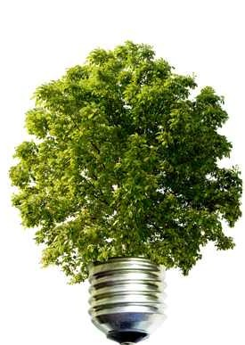
Οι ανανεώσιµες πηγές σύµφωνα µε το εν λόγω πρωτόκολλο και τα πορίσµατά του σχετικά µε τη µακροπρόθεσµη αντιµετώπιση της κλιµατικής αλλαγής συνιστούν το κύριο µέσο αναχαίτισης του έκρυθµου φαινοµένου. Στοιχεία της δεκαετίας του ’60 και του ’70 εκφράζουν µεγάλες συγκεντρώσεις διοξειδίου του άνθρακα στη ατµόσφαιρα τα οποία έθεσαν ζήτηµα συλλογικής επισκόπησης του ζητήµατος. Στο πλαίσιο των πρακτικών που εφαρµόστηκαν, ως αποδοτικότερες αναδείχθηκαν οι Ανανεώσιµες Πηγές Ενέργειας. Στο επίκεντρο της πολιτικής αυτής βρίσκονται οι µελλοντικές απολαβές, διαµορφωµένες ως εξής:
Μείωση της εξάρτησης από συµβατικούς ενεργειακούς πόρους
Ενίσχυση του ενεργειακού ισοζυγίου µε πρακτικά ανεξάντλητες,
εγχώριες πηγές
∆ιαµόρφωση ενός πιο ισορροπηµένου ενεργειακού ισοζυγίου και
τέλος
Συµβολή στη διαφύλαξη του φυσικού περιβάλλοντος

5.3 Άτομο
Σε προσωπικό επίπεδο, ο σημερινός άνθρωπος οφείλει να αποκτήσει εσωτερικά ερείσματα και μηχανισμούς που θα τον βοηθήσουν να μειώσει τις καταναλωτικές του συνήθειες. Ειδικότερα, κάθε άτομο πρέπει:
Να συνειδητοποιήσει τις αληθινές αξίες της ζωής και την αξιοποίηση του ελεύθερου χρόνου π.χ. οικογένεια, πραγματικοί φίλοι και διάφοροι πνευματικοί πόροι (θέατρο, κινηματογράφος κ.α.). Πρέπει να καταλάβει ότι η υπερκατανάλωση τον φθείρει όχι μόνο οικονομικά αλλά και ψυχικά και ότι μ’αυτήν η ζωή δε γίνεται ανθρωπινότερη. Ακόμη, πρέπει να αναπτύξει την κριτική ικανότητα, δηλαδή να ξέρει να διαχωρίζει τα περιττά από τα χρήσιμα προϊόντα και να μειώσει τη συχνότητα των βεβιασμένων αγορών. Με τον τρόπο αυτόν, θα υπάρξει αντίσταση στο κάλεσμα των «σειρήνων» του υπερκαταναλωτισμού.
Να είναι ενημερωμένος και απαιτητικός στα προϊόντα που αγοράζει
Να αποκτήσει οικολογική συνείδηση. Όταν ένα άτομο μάθει να αγοράζει οικολογικά προϊόντα, τα οφέλη που θα κερδίσει θα είναι η εξοικονόμηση χρημάτων, σωστή διατροφή, καλύτερος τρόπος ζωής, και ακόμη θα ευνοήσει το περιβάλλον. Με τις οικολογικές αγορές των προϊόντων, αφενός προστατεύουμε την υγεία μας, αφετέρου τα νερά, τα εδάφη και το φυσικό πλούτο των περιοχών. Έτσι πετυχαίνουμε μια «διατροφική επανάσταση» με την οποία καταφέρνουμε να στηρίξουμε τη φυσική ανάπτυξη των προϊόντων, χωρίς να τα ρυπαίνουμε και να τα καταστρέφουμε με λιπάσματα ή φυτοφάρμακα

5.4 Πρακτικοί τρόποι για την καταπολέμηση του φαινομένου

-Δε σπαταλάμε το νερό, εκατομμύρια άνθρωποι σε όλο τον κόσμο δεν έχουν πρόσβαση σε πόσιμο νερό.
- Δε χρησιμοποιούμε προϊόντα αμιάντου.
- Φυτεύουμε ένα δέντρο, βάζουμε φυτά σε μπαλκόνια και ταράτσες και όπου δεν μπορούμε, βάφουμε τις ταράτσες λευκές για περισσότερη αντανάκλαση του ηλίου.
- Κάνουμε τα προγραμματισμένα services στα αυτοκίνητά μας και ελέγχουμε τακτικά την πίεση των ελαστικών των οχημάτων μας. Έτσι γλιτώνουμε πάνω από 4% κατανάλωση καυσίμου.
- Αγοράζουμε φιλικά προς το περιβάλλον-υβριδικά οχήματα.
- Δεν αναπτύσσουμε ταχύτητες πάνω από 120 χιλιόμετρα γιατί αυξάνουμε την κατανάλωση του καυσίμου έως και 30%.
- Περπατάμε για κοντινές αποστάσεις έως 2 χιλιόμετρα. Δε χρειάζεται να πάρουμε το όχημά μας.
- Κάνουμε τις αγορές μας στα τοπικά καταστήματα.
-Αγοράζουμε πιστοποιημένα βιολογικά προϊόντα και ντόπια τρόφιμα εποχής.
- Αντικαθιστούμε όλες τις κοινές λάμπες πυρακτώσεως με νέους λαμπτήρες χαμηλής κατανάλωσης.
- Χρησιμοποιούμε ανεμιστήρες οροφής, μειώνουν τη θερμοκρασία που αισθανόμαστε κατά 3 °C και κατά 80% το κόστος του ηλεκτρικού ρεύματος.
- Δεν αφήνουμε την τηλεόραση, το στερεοφωνικό, τον υπολογιστή ή άλλες ηλεκτρικές και ηλεκτρονικές συσκευές σε κατάσταση αναμονής.
- Αποσυνδέουμε το φορτιστή του κινητού μας από την πρίζα, όταν δεν το φορτίζουμε.
- Χρησιμοποιούμε τη λειτουργία χαμηλής κατανάλωσης του υπολογιστή και της οθόνης. Θα εκπλαγείτε εάν μάθετε πόση ενέργεια καταναλώνουν οι συσκευές σε κατάστασης αναμονής.
- Κάνουμε τις συναλλαγές, τις αγορές, και τις πωλήσεις μας μέσω διαδικτύου. Εξοικονομούμε χρόνο και χρήμα.
- Χρησιμοποιούμε για τις ενεργειακές ανάγκες μας τη γεωθερμία, τη βιομάζα, την αιολική και ηλιακή ενέργεια.
- Αγοράζουμε ενεργειακά τζάκια.
- Αγοράζουμε κουζίνες με κεραμικές εστίες και χρησιμοποιούμε τα κατάλληλα σκεύη πάνω στις εστίες ώστε να μην υπάρχουν απώλειες.
- Ανακυκλώνουμε τα σκουπίδια μας, πάνω από το 75% των οικιακών σκουπιδιών μπορεί να ανακυκλωθεί.
- Ανακυκλώνουμε τις ηλεκτρικές και ηλεκτρονικές συσκευές, τις μπαταρίες τα ορυκτέλαια, τα λίπη, τα λάδια τηγανίσματος.
- Χρησιμοποιούμε την οικιακή κομποστοποίηση για τα οργανικά σκουπίδια.
- Δεν πετάμε σκουπίδια στις παραλίες και τις θάλασσες.
- Συμμετέχουμε σε ομάδες πυροπροστασίας και πυρόσβεσης.
ΟΧΙ στα μεταλλαγμένα προϊόντα και τον υπερκαταναλωτισμό.
Κάνοντας τα παραπάνω πράξη, κερδίζουμε πάνω από 1000€ το χρόνο, μειώνουμε την εκπομπή CO2 στην ατμόσφαιρα και προσφέρουμε μια καλύτερη ζωή σε όλους μας.

ΠΡΟΒΛΗΜΑΤΙΚΗ
Ο προβληματισμός μας είναι πως μπορεί να επέλθει πραγματική αποφόρτιση από το σύγχρονο φαινόμενο του υπερκαταναλωτισμού;
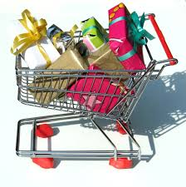
Κρίνεται εποµένως απαραίτητη µία επισκόπηση όλων των παραµέτρων σχετικών µε το σύγχρονο φαινόµενο του καταναλωτισµού προκειµένου να επιτευχθεί ο έλεγχος και κατ’ επέκταση ο εν δυνάµει περιορισµός του. Η υπερκατανάλωση χρήζει αναµφίβολα τόσο συλλογικής, όσο και ατοµικής κινητοποίησης. Τα µέσα κοινωνικής ευαισθητοποίησης ποικίλλουν µε πρωταρχικά την οικολογική δραστηριοποίηση στο πλαίσιο περιβαλλοντικών οργανώσεων και κατάλληλων ενηµερώσεων. Η προώθηση της ανακύκλωσης και η προάσπιση των βιολογικών προϊόντων, συνεπικουρούν αναντίρρητα την εξέλιξη της αειφορίας, σε συνδυασµό µε την ανάπτυξη της αλληλέγγυας αγοράς. Επιπρόσθετα, αναλογιζόµενοι τα κριτήρια σχετικών περιβαλλοντικών συνθηκών, οφείλουµε να ενισχύσουµε αφενός τη διασφάλιση των ανανεώσιµων πηγών ενέργειας, αφετέρου την αποτροπή της κατάχρησης των αποθεµάτων τους και των φυσικών πόρων. Η ατοµική κινητοποίηση έγκειται, κατά κύριο λόγο, σε δράσεις προώθησης µέτρων σε πλαίσιο αγοραστικής δραστηριότητας και καθηµερινού τρόπου ζωής. Το ατοµικό αυτό µέτρο συνίσταται στην υιοθέτηση ενός διαφορετικού τρόπου ζωής. Οι ρυθµοί ζωής και το άγχος έχουν δηµιουργήσει τάση για υπερκατανάλωση. Ωστόσο, η πραγµατική αποφόρτιση θα επέλθει µόνο όταν θα σταµατήσουν να µετρώνται τα πάντα υλιστικά και θέσουµε στη ζωή µας σπουδαιότερες αξίες, πρότυπα και ιδανικά. Επιτακτική κρίνεται εποµένως η ανάγκη να συνειδητοποιήσουµε πως η κοινωνία οφείλει να γαλουχήσει τα άτοµα-µέλη της σε έναν εναλλακτικό τρόπο ζωής, µε γνώµονα σωστές ανθρωπιστικές αξίες και προτεραιότητες.

ΣΥΜΠΕΡΑΣΜΑ
Συµπερασµατικά, καταλήγοντας επαγωγικά σε ορισµένα πορίσµατα αναφορικά µε τον καταναλωτισµό, καθίσταται εµφανές πως οι πρακτικές ελέγχου του φαινοµένου θεµελιώνονται σε πολυσχιδείς δράσεις τόσο περιβαλλοντικής, όσο πολιτειακής και ανθρωπιστικής διάστασης. Η απρόσκοπτη εξέλιξη της υπερκατανάλωσης δύναται να αναχαιτισθεί µε ποικίλα µέσα δράσης στους κόλπους των σύγχρονων κοινωνιών, µε γνώµονα την αντικατανάλωση και απώτερο στόχο την προάσπιση των οικολογικών προτύπων αυτοδιάθεσης, τη διασφάλιση των φυσικών πόρων και εν συνεχεία την προώθηση και την εξέλιξη του αειφόρου σχεδίου ανάπτυξης.

ΣΤΟΧΑΣΜΟΙ
Έχοντας πλέον φτάσει στο τέλος της εργασίας μας, συνειδητοποιήσαμε πως το θέμα που αναλάβαμε ήταν αρκετά ενδιαφέρον και θα τολμούσαμε να πούμε πως παρόλη τη πίεση που δεχτήκαμε για να ολοκληρώσουμε, μας άρεσε αρκετά. Από τη πρώτη ματιά φάνηκε ενδιαφέρον και ερευνώντας, ανακαλύψαμε διάφορες πηγές για να συμβουλευτούμε. Βέβαια, αντιμετωπίσαμε δυσκολίες, όπως στη μεταχείριση χρονικών περιθωρίων αλλά και συνεργασίας μεταξύ των μελών, αλλά τελικά κατά ένα βαθμό αντιμετωπίστηκαν. Τέλος, η εργασία μας θα μπορούσε σαφώς να είχε γίνει ακόμα καλύτερη και να είχε αναλυθεί σε κάποια σημεία σε ένα ανώτερο επίπεδο.

Βιβλιογραφία
- http://www.express.gr/news/ellada/143135oz_20090312143135.php3

Οικονομικό Πανεπιστήμιο Αθηνών (ΟΠΑ) (στατιστική)

- http://16lyk-thin.att.sch.gr/autosch/joomla15/images/alykeio/evolution_statitics.pdf

- http://www.slideshare.net/nikosas/ss-12630811

- http://www.parents.gr/forum/archive/index.php/t-42510.html
- http://www.express.gr/news/ellada/143135oz_20090312143135.php3
- http://el.wikipedia.org/wiki/%CE%A5%CF%80%CE%B5%CF%81%CE%BA%CE%B1%CF%84%CE%B1%CE%BD%CE%B1%CE%BB%CF%89%CF%84%CE%B9%CF%83%CE%BC%CF%8C%CF%82

- http://images.tanea.gr/AssetService/Image.ashx?c=12666225&r=0&p=0&t=1&s=1&q=1 00&w=

- https://el.wikipedia.org/wiki
- Ζευγαρίδης, Σπ. (1970) Το μάρκετινγκ στην ελληνική πραγματικότητα. [Αθήνα],
- [Λαβετζής].
Κουρμούσης, Γ. Α. (1992) Λεξικό μάρκετινγκ: αγγλο-ελληνικό. Αθήνα, Interbooks.
- Ζώτος Γ., ∆ιαφήμιση – Αναφορά στον οικονομικό και κοινωνικό της
- ρόλο τόμος Β, Θεσσαλονίκη 1992
- http://ebooks.edu.gr/modules/ebook/show.php/DSGL-A114/547/3584,15274
- http://el.wikipedia.org/wiki/%CE%9C%CE%AC%CF%81%CE%BA%CE%B5%CF%84%CE%B9%CE%BD%CE%B3%CE%BA

ΠΑΡΑΡΤΗΜΑ

ΕΡΩΤΗΜΑΤΟΛΟΓΙΟ
- Επηρεάζει η διαφήμιση τις αγοραστικές σας συνήθειες ;

ΝΑΙ ΟΧΙ

- Αγοράζετε κάτι επειδή :

  - Σας αρέσει
  - Σας είναι απαραίτητο

- Αγοράζετε συχνά καινούργια ρούχα λόγω αλλαγής μόδας ;

ΝΑΙ ΟΧΙ

- Έχει σημασία η προέλευση ή η μάρκα των προϊόντων ;

ΝΑΙ ΟΧΙ

    - Προτιμάτε να κάνετε τις αγορές σας την περίοδο των εκπτώσεων ;

NAI OXI

- Πώς πληρώνετε συνήθως ;

- Κάρτα
- Μετρητά
- Δόσεις

- Τα παλιά σας ρούχα :

- Τα ανακυκλώνετε
- Τα χαρίζεται
- Τα πετάτε

- Θα ζητούσατε ποτέ καταναλωτικό δάνειο?

ΝΑΙ ΟΧΙ

- Η οικογένειά σας όταν πηγαίνει στα μαγαζιά
χρησιμοποιεί λίστα;

ΝΑΙ ΟΧΙ

- Η οικογένειά σας αγοράζει πράγματα εκτός λίστας που
δεν είναι απαραίτητα;

ΝΑΙ ΟΧΙ

- Κάνετε αγορές μέσω διαδικτύου;

ΝΑΙ ΟΧΙ

- Τι αισθάνεστε όταν καταναλώνετε ;

- Ξεχνάτε τα προβλήματα σας
- Εκτόνωση
- Ευχαρίστηση

- Θεωρείτε ότι ως οικογένεια είστε:

- Καταναλωτές
- Υπερκαταναλωτές

- Έχει επηρεάσει αρνητικά η οικονομική κρίση τις
αγορές σας;

ΝΑΙ ΟΧΙ

